Глава № 13: Экология

Введение

Термин экология впервые был применён немецким учёным Э. Геккелем в 1866 г. в книге «Всеобщая морфология организмов». Геккель писал: «Под экологией мы понимаем отношения организмов с окружающей средой». В понятие окружающей среды автор включал всё, что окружает живые существа: свет, температуру, влажность, воздействие других организмов. В 20 в. резко возросло влияние человека на окружающую среду, снизилась численность многих видов живых существ, загрязнение воды, воздуха и почвы приняли планетарный масштаб. Отсюда – повышенный интерес к экологии, её развитие и использование.
В 30-х г. г. окончательно оформилось разделение экологии на аутэкологию (изучает экологию отдельных видов или особей) и синэкологию (занимается изучением многовидовых сообществ). Множество работ и книг посвящается популяционной экологии. Развивается ландшафтная экология, она изучает приспособление организмов к разной географической среде. Другое направление экологии исследует механизмы, с помощью которых происходит приспособление к условиям среды: физиологическая экология. Всё более широкое распространение получает количественная экология, изучающая изменение отдельных биологических систем, их продуктивность, устойчивость. Количественная экология широко применяет математический аппарат, построение математических моделей. В теоретическом плане важна эволюционная экология. Её основная задача – выявление экологических закономерностей эволюции, то есть отчего и почему развитие организмов пошло по тому или иному пути.
Итак, экология - это наука о закономерностях формирования, развития и устойчивого функционирования биологических систем различного ранга и их взаимоотношениях с условиями среды.

79. Понятие об окружающей среде
(среде обитания)

Живое существо представляет собой сложно устроенную многоуровневую биологическую систему. Есть два рода систем: закрытые и открытые (рис.). Закрытая система не имеет никакого обмена с окружающей средой: ни вещественного, ни энергетического. Такая система не реагирует ни на какое внешнее воздействие. Возможно, полностью закрытых систем в природе не существует.
Любой организм представляет собой открытую систему. Открытая система находится в постоянном обмене энергией и веществом с окружающим миром. Живые существа тем или иным способом получают питательные вещества, выделяя обратно продукты обмена. Поступающая с пищей энергия преобразуется в организме в энергию химических связей АТФ, а затем расходуется на полезную деятельность, часть энергии при этом рассеивается в виде тепла в окружающей среде. Раз организм является открытой системой, он зависит от окружающей среды, приспосабливается к её условиям. Внешняя среда, в которой живут организмы, называют средой обитания.
Для каждого вида, для каждой конкретной особи среда обитания своя. Её можно охарактеризовать через определённые характеристики: температуру, влажность, газовый состав, окружающих организмов и т. д. Эти характеристики среды обитания называют экологическими факторами. Экологические факторы подразделяются на 3 группы:

Абиотические (факторы неживой природы) |  |  | Биотические (ф-ры живой природы) | Антропогенные  (человеческие)
Физические | Химические | Непостояные | Связаны с различными видами взаимоотношений между организмами: хищничеством, паразитизмом и др. (см. ниже). | Угнетающие | Неугнетающие
Температура среды обитания, атмосферное давление, радиационный фон, освещённость, господствующие ветры и т.д. | Ионный состав среды обитания, наличие примесей, солевой состав, кислотность и прочее. | Пожары, землетрясения, наводнения, оползни. |  | Связаны с деятельностью человека
 |  |  |  | Вырубка лесов, загрязнение воздуха и др. | Создание заповедников, посадка леса и др.
Экологические факторы имеют различное влияние и различную степень важности для организмов. Например, наличие почвенной влаги очень важно для почвенных обитателей: личинок насекомых, дождевых червей, растений, но практически не влияет на млекопитающих-хищников, рыб или пресмыкающихся. В зависимости от сочетания экологических факторов различают четыре главных среды обитания:

Наземная среда | Водная среда | Почвенная  (подземная) среда | Внутриорганизменная среда
Здесь очень важное значение имеют температура, влажность, интенсивность света. | По абиотическим характеристикам более мягкая, в ней меньше перепады экологических факторов. Особое значение имеют плотность среды, наличие кислорода, минеральных солей, течения, прозрачность. | На живущие в этой среде организмы первостепенное влияние оказывает влажность, химический состав, плотность и структурность (размер почвенных частиц). Зато температура и свет играют меньшую роль. | Является средой обитания для паразитов и многих симбионтов. Ведущую роль здесь играют такие факторы, как сопротивляемость организма хозяина (иммунитет), обилие пищи. В то же время большинство внешних абиотических факторов не оказывает прямого воздействия.

80. Действие температуры
на организмы

Отношение организмов к температуре
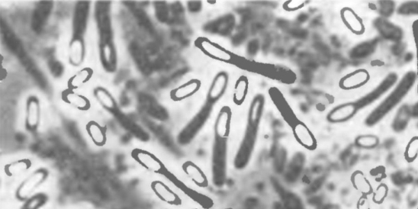
Среди множества экологических абиотических факторов есть несколько важнейших: температура, свет, влажность.
На Земле нет организмов, на которые не влияли бы температурные условия среды. Это связано с тем, что большинство биохимических реакций, которые проходят в клетках организма, термозависимы: при повышении температуры скорость реакций увеличивается, но до определенного предела. Слишком значительное повышение вызывает денатурацию белков, особенно ферментов и нарушение клеточного обмена. Температура, при которой возможна жизнь, определяется температурой белковой денатурации. Простейшие, мелкие многоклеточные животные гибнут при температуре около +60⁰ С. Крупные животные гибнут еще ранее – при температуре тела в 42 – 44⁰ С.
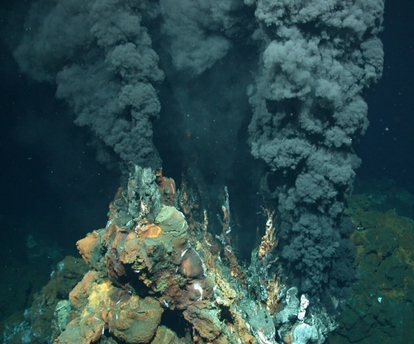
Некоторые бактерии из горячих источников живут при температуре воды + 70⁰ С; рекорд принадлежит археям, которые приспособилась к жизни рядом с глубоководными вулканическими источниками – «черными курильщиками» (рис.). Здесь можно найти «огненную сеточку» растущую при температуре 100 – 110⁰ С или «яростные огненные шарики», которые выдерживают нагревание до 100 – 103⁰ С. Организмы, способные жить в экстремально горячей среде, называют термофильными или термофилами.
Нижний температурный порог жизни также варьирует. Высшие животные (птицы, млекопитающие) погибают, если температура тела понижается до 30 – 33⁰ С. Низкоорганизованные организмы способны выдерживать более значительные снижения температуры: растения выдерживают длительные многомесячные промерзания, семена в сухом состоянии переносят охлаждения до –250⁰ С. Устойчивы споры ряда бактерий. Организмы, живущие в условиях низких температур, называют криофилами.
Таким образом, различные организмы способны адаптироваться к самым разным температурным условиям. При этом далеко не всегда температура их тела находится в прямой зависимости от окружающей среды. Среди животных различают две группы по особенностям теплообмена: это пойкилотермные и гомойотермные.

Термоадаптации пойкилотермных организмов
К пойкилотермным (холоднокровным) животным относят все группы, кроме птиц и млекопитающих. Это животные с непостоянной внутренней температурой тела, которая меняется в зависимости от температуры окружающей среды обитания. Они отличаются относительно низким уровнем метаболизма, при котором выделяется мало тепловой энергии. Отсюда зависимость пойкилотермных организмов от внешних источников тепла. Термоадаптации:
1. Двигательная активность пойкилотермных животных. Насекомые, змеи, лягушки малоподвижны при низких температурах. По мере разогревания воздуха их активность постепенно увеличивается. Для повышения температуры тела животные выработали ряд поведенческих адаптаций. Например, обыкновенная гадюка и прыткая ящерица выползают на освещенные, прогреваемые солнцем места.
2. Состояние оцепенения: животные становятся неподвижными, перестают питаться, резко уменьшают газообмен и другие физиологические процессы. Оцепенение свойственно многим животным северных и умеренных широт при осеннем похолодании: пресмыкающимся, земноводным, насекомым, червям и т. д., а также многим обитателям пустынь в засушливый период.
Анабиоз - состояние организма, при котором все жизненные процессы замедляются настолько, что практически не обнаруживаются. Особенно глубок анабиоз у ряда бактерий, споры которых выдерживают понижение температуры почти до абсолютного нуля.

Термоадаптации гомойотермных организмов
Эти организмы (их еще называют теплокровными) способны поддерживать собственную температуру тела на относительно постоянном уровне, вне зависимости от температуры окружающей среды. К ним относятся два высших класса хордовых животных: птиц и млекопитающих.
Чтобы поддерживать постоянную температуру тела, им необходима высокая интенсивность обмена веществ и эффективные способы регуляции теплового гомеостаза. В основе гомойотермного теплообмена лежит высокий тип метаболизма. У птиц глубинная температура тела около +41⁰ С; даже у арктических и антарктических видов в 50 градусный мороз температура тела не снижается более чем на 2-3⁰ С.
Возможны два механизма терморегуляции:

Химическая терморегуляция | Физическая терморегуляция
Под ней понимается рефлекторное усиление теплопродукции при похолодании. Например, похолодание вызывает усиление сокращений скелетных мышц. Эти сокращения очень незначительны, но, приводят к усилению теплоотдачи. Для этих же целей служит механизм холодной дрожи в виде мурашек на коже. На холоде усиливается расщепление запасных жиров. | 1. Строение покровов: перьевого и шерстного. Благодаря наличию пуха, подшерстка, уменьшается теплопотеря, так как между частями покровов удерживается слой воздуха, который плохо проводит тепло. Если похолодание сильное, наблюдается пиломоторная реакция: волосы или перья приподнимаются при помощи особых гладких мышц кожи, и воздушная прослойка увеличивается.  2. Испарение влаги с поверхности тела или дыхательных путей, которая наступает при перегреве организма. У человека для этого особого развития достигли потовые железы.  3. Сосудистые реакции. При высокой температуре окружающей среды происходит рефлекторное расширение поверхностных капилляров, что увеличивает отдачу тепла и снижает вероятность перегрева организма. Если температура воздуха низкая, то реакция животного будет обратной.
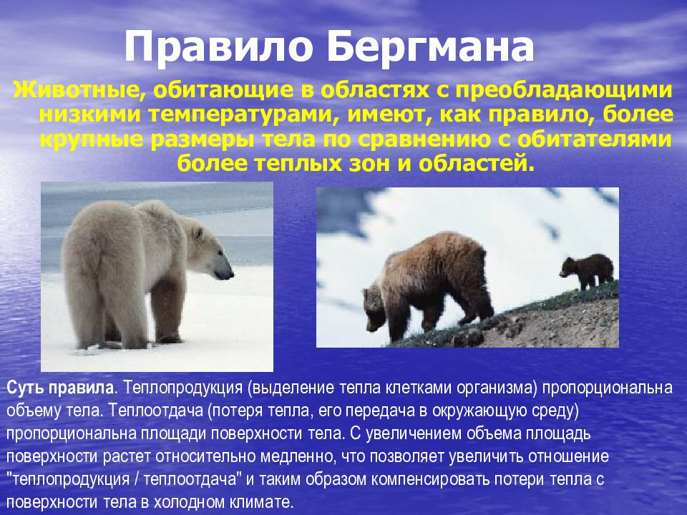
Существуют несколько правил приспособительной (адаптивной) приспособленности организмов к разным условиям жизни, особенно к температуре (рис.):
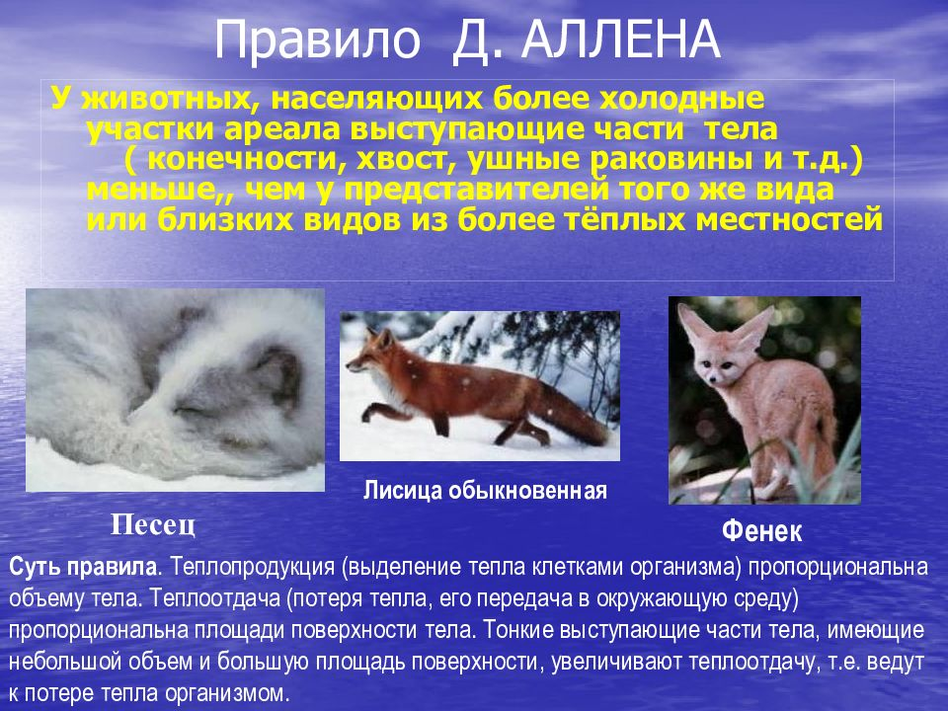

81. Вода и минеральные соли
как абиотические факторы среды

Вода - основная среда биохимических реакций, необходимая часть протоплазмы клетки. Питательные вещества циркулируют главным образом в виде растворов, в таком же виде выделяются основные продукты обмена. Газообмен у животных возможен лишь через влажные поверхности и т. д. и т. п. Так как вместе с водой в организм поступают минеральные вещества, принято говорить о водно-солевом обмене.

Водно-солевой обмен
животных
По характеру обмена водных обитателей или гидробионтов делят на пресноводных и морских. В морях и океанах высока концентрация неорганических солей, она близка к таковой в тканях самих гидробионтов. Поэтому они не имеют каких-либо особых механизмов регуляции. Такие организмы называют пойкилоосмотические: бактерии, водоросли, морские беспозвоночные животные (крабы, раки, моллюски, кишечнополостные).
Морские позвоночные способны активно поддерживать свой водно-солевой гомеостаз при помощи различных механизмов - это гомойосмотические обитатели. В первую очередь, в этом процессе участвуют почки. Избыток солей может выводиться через кишечник и жабры.
В наземной среде вода становится нестабильным ресурсом, поэтому главные приспособления животных направлены на ее экономию. Обитатели влажных мест: моллюски, черви, земноводные стараются не покидать свои традиционные места обитания. Амфибии активны ночью и в период дождей. Дождевые черви выползают на поверхность почвы также во время дождя. Среди животных первыми настоящими сухопутными обитателями были насекомые и паукообразные. Их покровы поэтому влагонепроницаемые из-за тонкого воскового слоя на поверхности хитина.
Среди позвоночных наиболее совершенные адаптации к наземной жизни сформировались у пресмыкающихся, птиц и млекопитающих. Ими активно используется эндогенная вода, которая образуется при окислении жиров (1 грамм окисленного жира дает 1,05 – 1,07 г воды). Многие пустынные рептилии и грызуны перед засушливым сезоном накапливаются большие жировые запасы, расходуя их потом на выработку энергии и воды.
Принципиальные изменения произошли в строении почек первичноназемных позвоночных. У большинства рептилий, всех птиц и млекопитающих они носят название тазовых. Они имеют главную особенность: каналец нефрона очень извитой и длинный, в нем идут активные процессы всасывания воды обратно в кровь.

Водно-солевой обмен
у растений
Многие мхи, водоросли, папоротники можно назвать пойкилогидрическими, Они не имеют каких-либо особых механизмов регуляции и целиком зависят от количества воды в окружающей среде. Когда воды много – они активно функционируют; при высыхании переходят в состояние покоя.
Высшие наземные растения гомойогидрические, то есть способны поддерживать постоянство водно-солевого состава при помощи специальных механизмов. Выделяют несколько групп растений:
Гидрофиты | Гидатофты | Мезофиты | Ксерофиты
Это растения, укореняющиеся на дне водоема (тростник, калужница и др.) У них в тканях хорошо развиты многочисленные воздухоносные полости, что способствует лучшему газообмену. | Полностью погружены в воду, корневая система редуцирована, вода и соли поглощаются всем телом. К ним относятся: элодея, ряска, большинство водорослей. | Живут в местах умеренного увлажнения. Корневая система хорошо впитывает влагу. В неблагоприятных условиях растения могут сбрасывать листву и впадать в оцепенение. Мезофиты – это большинство наших деревьев и кустарников, луговых травы. | Обитатели мест с недостатком почвенной и атмосферной влаги, морфологически разнообразны. 1. Суккуленты – растения с сочными, «мясистыми» листьями (агавы, алоэ) или стеблями (кактусы) с развитой водозапасающей паренхимой. Обитают суккуленты в пустынях и полупустынях. Еще одно приспособление – редукция листьев до колючек и наличие плотной кутикулы, есть у кактусов. 2. Эфемеры: развиваются ранней весной, используя влагу тающего снега и дождей. Эфемерами являются многие злаки, бобовые, крестоцветные пустынь. 3. Эфемероиды: многолетние растения, после нескольких недель вегетации они отмирают, оставляя в почве луковицы, клубни или корневища: тюльпаны, пустынные осоки.

Гидрофиты | Гидатофиты
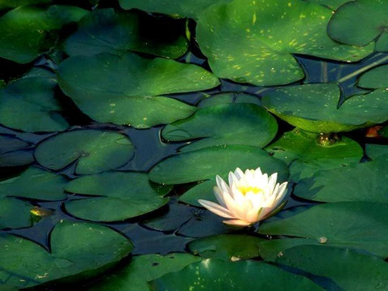 | 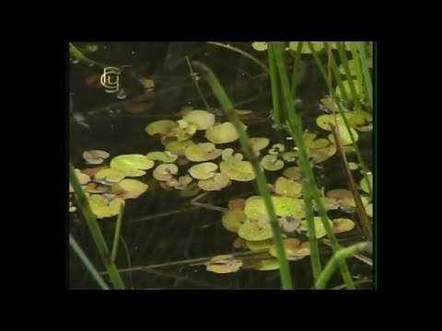
Ксерофиты
Суккуленты | Эфемеры
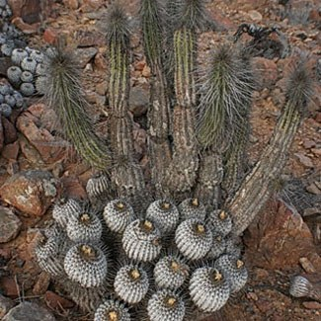 | 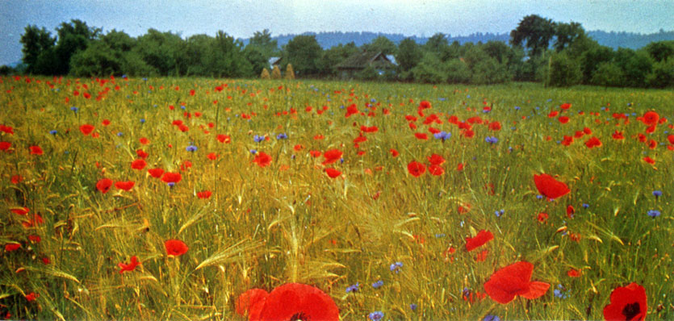
Эфемероиды | Мезофиты
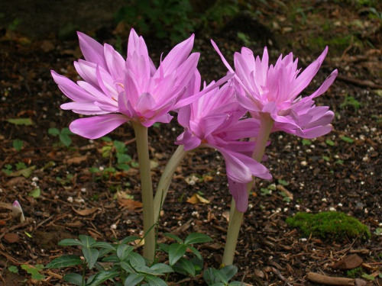 | 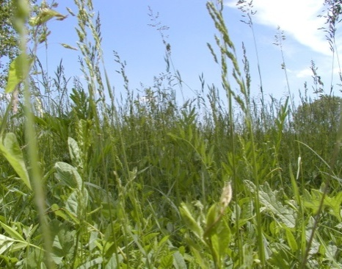

82. Влияние света
на живые организмы

В экологии под термином «свет» подразумевают весь диапазон солнечного излучения. Этот поток разделён на несколько зон в зависимости от длины световой волны:
1). менее 150 нм - зона ионизирующей радиации;
2). 150 - 400 нм - зона ультрафиолетовой радиации;
3). 400 - 700 нм - зона видимого света;
4). 700-1000 нм – зона инфракрасной радиации.

Биологическое действие различных
участков солнечного спектра
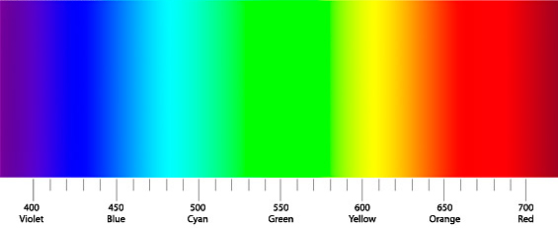
1. Ионизирующее излучение включает космические лучи, а также радиоактивность. Оно действует, в основном, на субклеточном уровне, влияя на митохондрии, мембраны, хромосомы. Наиболее важно влияние излучения на генетический аппарат, так как вызывает мутагенный эффект. В больших дозах излучение может вызвать гибель организма из-за развития лучевой болезни. В малых количествах радиация полезна, так как повышает наследственную изменчивость организма, важную для дальнейшей эволюции.
2. Ультрафиолетовая радиация (УФ) оказывает различное влияние на живые существа. Действие УФ зависит от дозы: УФ с длиной волны 280-320 нм обладает канцерогенным действием, и может вызвать образование раковых опухолей, особенно на коже. Именно эта часть ультрафиолета активно поглощается озоновым слоем атмосферы. Без действия УФ организмы высших животных испытывают недостаток витамина Д, у них хуже идет рост и формирование скелета. Поэтому многие животные регулярно проводят «солнечные ванны». У человека УФ - лучи вызывают усиление синтеза пигмента меланина в коже - загар; в умеренных дозах это полезно. Доказано бактерицидное действие ультрафиолета: он убивает микроорганизмы, в том числе патогенные.
3. Видимый свет (рис.) играет очень важную роль в жизнедеятельности подавляющего большинства живых организмов.
а. Многие животные воспринимают видимый свет органами зрения и таким образом ориентируются в пространстве. Благодаря зрению животные способны осуществлять множество жизненно важных для них реакций: поиск пищи, партнера, взаимодействие в коллективе, постройка жилища и многое другое.
б. Для организмов–фотоавтотрофов видимый свет – это источник энергии для фотосинтеза. Подавляющее большинство живых существ пользуется продуктами фотосинтеза. Важно не только производство органики, но и выделение кислорода, и усвоение углекислого газа. Благодаря кислороду стал возможен аэробный путь обмена веществ, который в настоящее время занимает главенствующее положение в метаболизме почти всех организмов. Без фотосинтетического кислорода не было бы защитного озонового экрана.
в. Видимый свет играет важную роль в регуляции периодических явлений в жизни подавляющего большинства живых существ. Различают несколько ритмически повторяющихся явлений, например, температура, количество осадков, направление ветров и др. Однако наиболее закономерно меняется длина светового дня, остальные явления повторяются не столь строго. Реакции на изменения длины светового дня называют фотопериодическими или фотопериодизмом.

Виды фотопериодических реакций
1. Суточная периодичность свойственна большинству растений и животных, например, начало и окончание сна и бодрствования у животных согласуется с суточным ходом освещения. Есть виды с дневной активностью (хищники, обезьяны, копытные) и ночной активностью (совы, летучие мыши, ряд змей).
2. Сезонные ритмы характерны для тех организмов, которые обитают в условиях сезонной смены климата. Они характерны для большинства обитателей умеренных областей земного шара, многих жителей пустынь, тундры и тропиков (рис).
а. К сезонным относятся циклы размножения у птиц и зверей. С увеличением длины светового дня постепенно увеличивается процесс синтеза гормонов, увеличиваются в размерах половые железы, меняется поведение животных. В конечном итоге, начинается поиск полового партнера, ухаживание, затем - размножение и уход за растущим потомством.
Не только фотопериодизм может быть стимулом смены сезонного поведения. Действует комплекс факторов внешней среды: обилие корма, температура, влажность и т. д. Но они непостоянны и могут быть лишь дополнениями к смене дня и ночи, которые постоянны.
На примере растений легко убедиться, что все иные факторы, кроме фотопериода, не могут быть основными. В средней полосе России в отдельные годы весна наступает слишком рано. Многие растения приступают к росту. Если теплая погода держится достаточно долгое время, возможно цветение. Но все это заканчивается трагически: резко холодает, иногда наступает заморозки; цветки и листья смерзают и гибнут.
б. Важный фотопериодический сезонный процесс – линька у птиц и млекопитающих. Это сложный, гормональный процесс, требующий предварительной подготовки. Перед линькой усиливается синтез белков, особенно кератина, для этого животное усиленно питается. Сам процесс линьки связан с быстрой и значительной потерей перьевого (волосяного) покровов. Линька имеет важное адаптивное значение: животное приобретает более густое оперение (мех) для усиления теплоизоляции в холодное время года. У ряда видов куриных птиц (глухарей, тетеревов) линька способствует приобретению яркого брачного наряда и последующую замену его на более скромный гнездовой.

83. Общие закономерности действия
экологических факторов

На любой живой организм в природной среде одновременно действует множество экологических факторов (мы рассмотрели лишь влияние нескольких абиотических). Несмотря на большое разнообразие экологических факторов, есть ряд общих закономерностей в их действии.

Жизнедеятельность организма
и интенсивность фактора
В естественных условиях действие экологических факторов непостоянно, то оно возрастает, то уменьшается, то есть изменяется их интенсивность. Как недостаточное, так и избыточное действие фактора отрицательно сказывается на жизнеспособности особи.
Условия, обеспечивающие наиболее благоприятные условия для жизни, называют оптимальными. Например, оптимальной температурой для человека является +20-22⁰ С.
1. Как правило, для вида существует определенный диапазон, в котором особи чувствуют себя наиболее комфортно. Этот диапазон составляет зону оптимума (рис.).
2. Чем сильнее отклонение от оптимума, тем больше угнетающе действие фактора. Поначалу жизнедеятельность особей не нарушается, это зоны нормы (зоны нормальной жизнедеятельности).
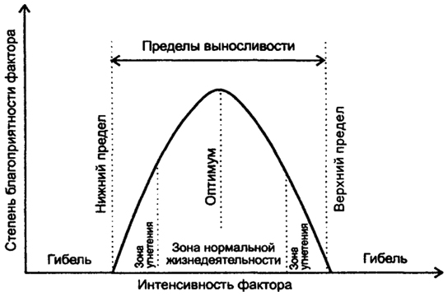
3. Дальнейший сдвиг в сторону недостатка или избытка фактора снижает эффективность действия адаптивных механизмов, поэтому жизнедеятельность организма нарушается (например, замедляется рост, пищевая активность снижается, неправильно идет линька). Этому состоянию соответствуют зоны пессимума (зоны угнетения).
4. Наконец, возможно такое значение фактора, при котором организмы гибнут – зона гибели.
Размах изменений экологических факторов называют диапазоном устойчивости или толерантности. Величина толерантности различна у разных видов.
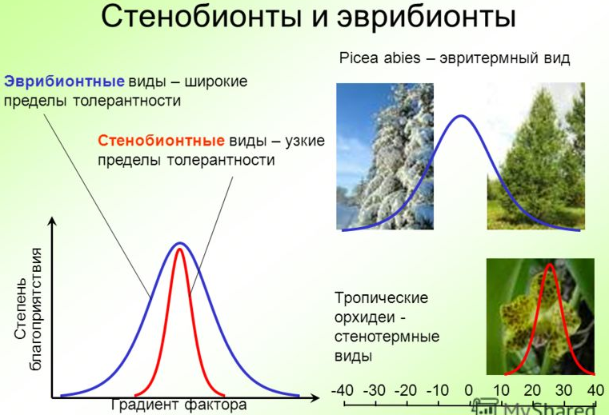
Виды, переносящие большие отклонения фактора от оптимума, обозначают термином с приставкой эври- (рис.). Виды, малоустойчивые к изменениям фактора, имеют приставку стено-. Так, эвритермные организмы устойчивы к колебаниям температуры, а стенотермные могут жить лишь в узком температурном диапазоне. Эвритермны муравьи, зайцы, лисы, волки, растения умеренной зоны. Например, сосна выдерживает морозы до – 70 С - эвритермна. Зато растения и животные тропиков, в основном, стенотермны.
Эври- и стеногалинные формы аналогично реагируют на изменение солености воды. К первой группе относятся проходные рыбы, ко второй – земноводные и многие пресноводные беспозвоночные.
Виды могут отличаться расположением оптимума на шкале его изменений. Виды, приспособленные к высоким дозам данного фактора, несут окончание -фил: термофилы (теплолюбивые виды), оксифилы (требовательны к кислороду), галофилы (нуждаются в избытке солей). Если виду требуются минимальные количества того или иного фактора, в его названии есть окончание –фоб: галофобы (живут в пресных водоемах), термофобы (требуют пониженной температуры) и т. д.

Комплексное действие факторов
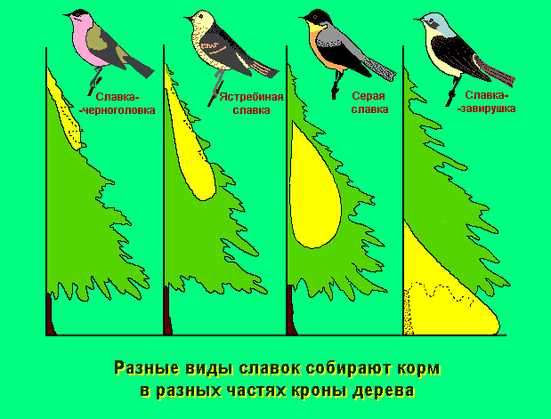
В естественных условиях на организм действуют сразу множество факторов, как биотических, так и абиотических. Сочетание всех факторов в оптимальном выражении – явление практически невозможное: если температура для жизни оптимальна, то может не хватать пищи, или воды, или беспокоят хищники. Поэтому для естественных условий характерен экологический оптимум: наиболее благоприятное сочетание экологических факторов. Любой организм приспосабливается ко всей совокупности действующих на него факторов. Комплекс факторов, необходимых для существования вида, называют экологической нишей (рис.).

Лимитирующие факторы
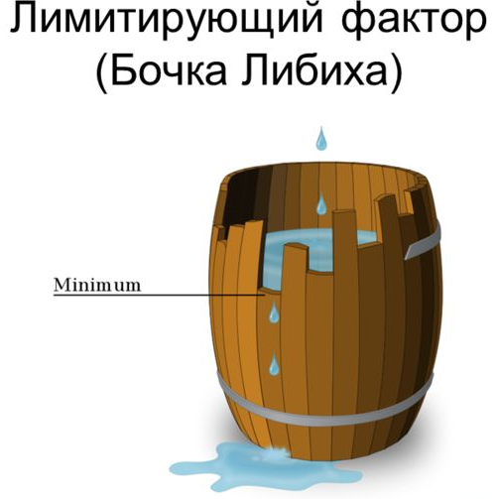
В природе один или несколько факторов присутствуют в больших или меньших количествах. Среди них всегда найдётся фактор, который ограничивает какое-либо проявление жизнедеятельности, концентрация которого ниже или выше оптимальной и сильнее всего влияет на представителей вида. Его называют ограничивающим или лимитирующим. Понятие о лимитирующем факторе было введено в 1840 г. химиком Либихом. Он изучал влияние не рост растений содержания различных химических элементов в почве и сформулировал следующий принцип: «Веществом, находящимся в минимуме, управляется урожай и определяется величина и устойчивость во времени» - это так называемое правило Либиха (рис.). Пусть в почве содержится весь набор необходимых растению элементов в оптимальном количестве и лишь один находится в минимуме. Тогда рост растений в таких условиях будет ограничен количеством этого элемента, его содержание и будет лимитирующим фактором. Правило Либиха очень важно для сельского хозяйства и понимания работы экологических систем. Зная, какие факторы, и в каком количестве необходимы организмам, можно изменять их влияние и таким образом, например, повышать урожайность культурных растений.

84. Динамика популяции
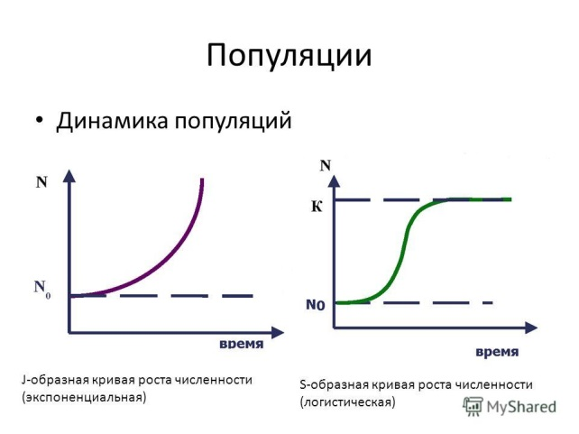
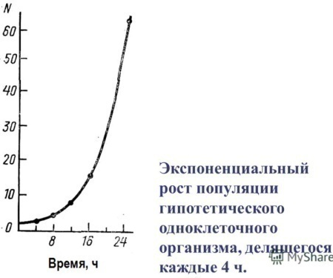
Популяция теоретически способна к неограниченному росту численности. Скорость ее роста будет зависеть от величины биотического потенциала, свойственного виду. Биотический потенциал - это количество потомков от одной пары (или одной особи) за единицу времени. Величина потенциала различна у разных видов: самка косули способна произвести за жизнь до 15 козлят, самка медоносной пчелы - 50 тыс. яиц, а рыба-луна - до 3 млрд. икринок. Если бы все зародыши выживали, численность популяции увеличивалась бы в геометрической прогрессии. Это значит, что за каждый последующий промежуток времени число новых особей было бы больше, чем за предыдущий. На графике получается кривая, которая заворачивает вертикально вверх все круче и круче, ее называют экспоненциальной кривой (рис. слева).
Однако в природе подобного явления не наблюдается из-за действия лимитирующих факторов: количества пищи, паразитов, колебаний температуры и др. Реальный рост численности популяции подчиняется так называемой логистической кривой, напоминающей букву S (рис. справа). Ее вид можно объяснить следующим образом. Сначала рост численности в той или иной степени подчиняется экспоненте. В это время всем особям хватает пищи, убежищ, материала для изготовления гнезд, среда не загрязнена отходами жизнедеятельности. Но по мере роста численности полезные характеристики среды ухудшаются: ресурсы истощаются, идет загрязнение среды продуктами обмена. Повышается смертность особей, снижается плодовитость. В итоге численность популяции устанавливается на некоторой величине, которую называют емкостью среды (ни рисунке обозначена буквой К). Она показывает, при каком числе особей популяция прекращает расти.
Эксперименты и наблюдения в природе показывают, что динамика популяции складывается за счет рождаемости, смертности и миграции особей.

Рождаемость
Под рождаемостью понимают число новых особей, появившихся в популяции за определенное время в результате размножения. Существует два вида рождаемости:
- Абсолютная рождаемость - выражается общим числом народившихся потомков. Например, если популяция гренландских тюленей произвела за год 1600 новорожденных, то цифра 1600 и будет показывать абсолютную рождаемость.
- Удельная рождаемость исчисляется, как число особей, родившихся за какое-то время, относительно некоторого фиксированного числа. Например, удельная рождаемость популяций человека - это число детей, родившихся в год на 1000 жителей.
Величина рождаемости зависит от многих причин: общего количества особей в популяции, количества пищи и др. Отсюда важным показателем является минимальная численность популяции, при которой она способна к самоподдержанию. Если число особей станет ниже минимальной численности, популяция начнет вымирать, так как количество рожденных особей будет меньше умерших (погибших).

Кривые выживания
Подобно рождаемости, смертность бывает абсолютной и относительной. Причины смертности самые разные: влияние неблагоприятных абиотических факторов, действие паразитов, хищников и т. д. Исследуя динамику рождаемости и смертности за определенный период, можно построить кривые выживания. Они используются для прогнозирования будущего популяции. Есть три основных вида кривых (рис.):
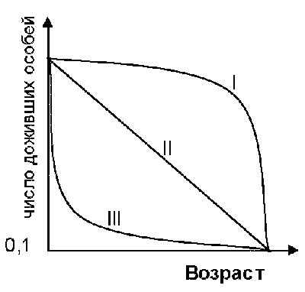
- Особи популяции имеют низкую смертность, доживают до биологически предельного возраста, после чего почти одновременно гибнут. В природе встречаются достаточно редко: у хищных, некоторых насекомых, человека.
- Смертность особей популяции относительно постоянна в любом возрасте, без резких критических периодов. По такому типу развиваются популяции у копытных, ряда пресмыкающихся.
3. Высока смертность особей популяции в начальный период жизни (личиночный). Взрослые особи имеют достаточно высокую выживаемость. Таким образом развиваются популяции у большинства рыб, земноводных, мышей, насекомых и растений.

Миграции
Миграция (переселение) - обычное явление для большинства природных популяций. Часть особей покидает данную популяцию, особенно при перенаселении или расширении ареала. Например, у насекомых расселительную функцию выполняют взрослые особи, у червей-паразитов - покоящиеся яйца, у млекопитающих - молодняк.
Роль миграций велика. Они приводят к генетическому обмену особей между популяциями, увеличивают единство и устойчивость вида, так как признаки, которые возникли в местных условиях, могут постепенно распространяться по всему ареалу. Кроме того, происходит занятие новых территорий и постоянное формирование новых популяций.

85. Популяционный гомеостаз

В природе популяция испытывает колебания численности. Численность крупных организмов - копытных, хищных, китообразных - мало подвержена колебаниям и держится на сравнительно постоянном уровне. У мелких организмов (насекомых, грызунов, рыб, бактерий) численность колеблется с большой амплитудой. Достаточно вспомнить популяционные волны, с разной периодичностью проявляющихся в самых разных популяциях.
Выделяют две группы факторов, влияющих на численность популяции:
1. Факторы, не зависящие от плотности популяции. К ним относят всевозможные абиотические факторы, которые при сильном отклонении могут вызвать гибель части особей. Например, длительная засуха приводит к гибели самых разных организмов, от одноклеточных водорослей до крупных млекопитающих. Важно то, что действие этих факторов никак не связано с численностью, плотностью и другими популяционными характеристиками. Они действуют на индивидуальном уровне, влияя на каждую особь в отдельности. Если наследственные задатки позволяют организму выжить, он переживает неблагоприятные условия и впоследствии включается в восстановление численности популяции.
2. Факторы, зависящие от плотности (численности) популяции. Они начинают действовать в том случае, если плотность особей достигнет определенной пороговой величины. Еще в 30-х гг. 20 века Ч. Элтон ввел понятие оптимальной плотности: это такое количество особей на единицу площади (объема), при котором обеспечиваются все внутрипопуляционные функции. При оптимальной плотности особи могут свободно питаться, размножаться, обмениваться информацией. Все меняется, если организмов становится слишком много или мало. Популяция включает особые регулирующие механизмы, которые приводят к постепенному восстановлению оптимальной численности и плотности. Механизм поддержания оптимальной плотности не зависит от конкретной особи и может проявляться только в большой группе, популяции. Вот почему говорят о способности популяции к самоподдержанию или гомеостазу. К факторам, поддерживающим гомеостаз, относятся:
1. Обеспеченность пищей: при избытке пищевых ресурсов численность и плотность популяции возрастает. Это приводит к уменьшению пищи, увеличению смертности и снижению численности (плотности). После этого количество пищи вновь начинает возрастать. Такие изменения могут происходить с определенной регулярностью, примером являются колебания в системе «хищник - жертва» (см. ниже).
- Влияние паразитов: при высокой плотности возбудители заболеваний легко передается от одной особи к другой. В результате быстро возникает вспышка заболевания, приводящая к массовому вымиранию, и плотность популяции снижается. Подобные колебания известны для грызунов в природных очагах чумы.
- Взаимодействие через химические соединения особенно распространены среди водных животных. Вещества-регуляторы выделяют сами особи популяции. Действие этих веществ разнообразно: замедление темпов размножения, снижение половой активности, удлинение сроков полового созревания у молодых организмов. Например, головастики старшего возраста выделяют в воду вещества, которые задерживают рост молодых особей. Выделение в окружающую среду регулирующих веществ известно для растений, рыб, простейших, бактерий.
- Физиологические и поведенческие реакции разнообразны и необычны. При избыточной плотности у многих видов развивается миграционный инстинкт. Он приводит к переселению части популяции на другие территории. У мигрирующих особей иногда меняется не только поведение, но и строение: появляются, например, крылатые формы утлей, цикад, саранчи. У перелетной саранчи, живущей в Индии, Пакистане, Восточной Африке при низкой плотности популяции взрослые особи имеют серовато-зеленую или бурую окраску и не имеют крыльев. В годы массового размножения саранча переходит в стадную полетную фазу: тело приобретает желтый цвет, удлиняются крылья и надкрылья, появляется миграционный инстинкт. Саранча гигантскими стаями может разлетаться на многие сотни и тысячи километров, уничтожая всю растительность на своем пути. Известны популяционные волны у полевок, леммингов, белок: численность и плотность особей увеличивается в десятки раз, что приводит к переселению животных; почти все они гибнут, но некоторые могут дать начало новым популяциям в новых местах.
Другой способ уменьшения плотности популяции - увеличение каннибализма, т. е. поедания особей своего вида, в основном, молоди. Каннибализм известен для рыб, некоторых насекомых, птиц, млекопитающих и других животных.
В годы высокой плотности могут изменяться родительские инстинкты. У белых аистов возрастает количество брошенных гнезд. У одних особей повышается агрессивность, они нападают на других особей, организуют драки, вытесняют своих собратьев с лучших кормовых участков. Другие особи испытывают стрессовое состояние: они угнетены, малоподвижны, хуже питаются, не могут найти себе полового партнера. В конечном итоге они погибают в первую очередь от инфекций, хищников и других неблагоприятных факторов.

86. Понятие о биологическом сообществе

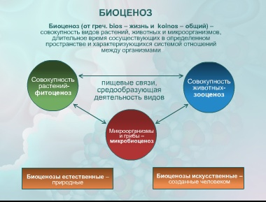
Каждая популяция живет вместе с множеством других популяций, вступает с ними в самые разнообразные отношения и без этого окружения существовать не может. Связь с другими организмами - необходимое условие для питания, защиты, иногда - размножения. Такие разновидовые группировки совместно обитающих и взаимно связанных организмов называют биоценозом. (В зарубежной литературе более употребим термин «сообщество»). Впервые этот термин употребил немецкий зоолог К. Мебиус в книге «Устрицы и устричное хозяйство» (1877 г.).

Структура биоценоза
Структура любой системы показывает, каким образом ее части взаимодействуют между собой. Биоценоз отличается сложностью структуры, в которой различают несколько составляющих.

Видовая структура
Видовая структура определяется разнообразием входящих в сообщество видов и их численностью. Для её определения подсчитывают количество видов, которое обнаруживают в пробе с определенной площади или объема - это видовое богатство. Оно зависит от:
1. Условий жизни: в полярных районах, тундре, пустынях, где факторы среды сильно отклоняются от оптимума, живут немногие виды. Наоборот, если условия близки к оптимальным, наблюдается значительное видовое богатство: тропические леса, коралловые рифы (рис.).
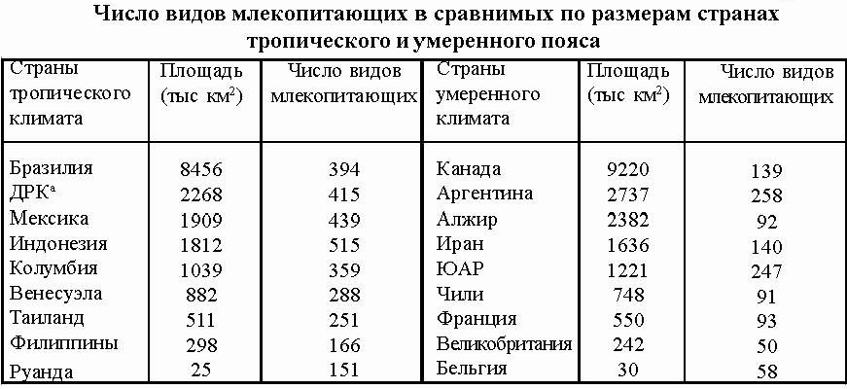
2. Времени существования. Молодые сообщества бедны, длительно существующие - богаты.
3. Однообразны по видовому составу биоценозы, созданные человеком или агроценозы, так как в них резко преобладает выращиваемая человеком культура. Даже самый бедный биоценоз включает десятки видов. Например, в состав агроценоза, кроме культурного вида входят разнообразные растения-сорняки, насекомые-фитофаги (пожиратели растений), мышевидные грызуны, растительноядные и хищные птицы, множество почвенных видов.
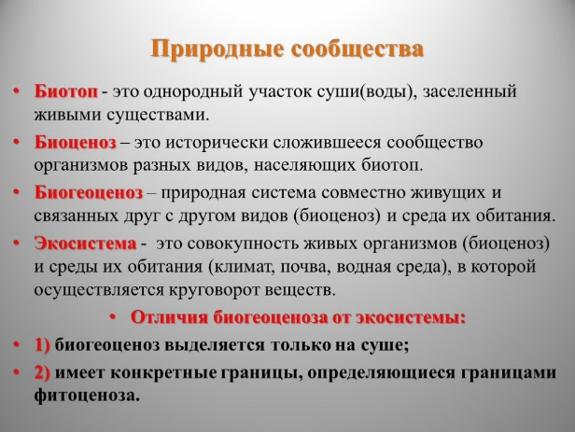
4. Разнородности среды обитания. Среда обитания с однотипными условиями называется биотопом. В тех сообществах, где есть множество различных биотопов, видовой состав шире. В таких условиях складываются разнообразные варианты абиотических условий, которые привлекают многие виды живых существ. Например, в лесных сообществах большая плотность и многообразие растений и животных наблюдается на опушках («опушковый эффект»), где богаче растительность, гнездится больше птиц, встречаются многие виды пауков, насекомых и т. п., ведь на опушке более разнообразны и изменчивы условия освещенности, влажности, температуры.
В сообществе можно выделить группу наиболее часто встречающихся видов: в дубовой роще это дуб, на лугу - всевозможные злаки и т. п. Преобладающие по численности виды называют доминантами. Например, в еловых лесах к растительным доминантам относится ель, а среди животных - рыжая и серая полевки. Ясно, что именно ель составляет основу данного биоценоза, создает условия для существования других организмов. Вид, создающий среду для остальных видов сообщества, является эдификатором. Уничтожение его приводит к исчезновению всего сообщества. Главные эдификаторы в наземных биоценозах – растения; на коралловом рифе эдификаторы - коралловые полипы.
Редкие и малочисленные виды играют важную роль в жизни биоценоза. Они создают его видовое богатство, придают устойчивость при изменении условий. Чем больше видов в сообществе, тем сообщество устойчивее. Это объясняется следующим: под влиянием внешних воздействий может снизиться численность видов-доминантов, или произойдет вымирание (вытеснение) какой-либо группы организмов. Для богатого сообщества это не страшно: вместо старых утраченных связей формируются новые. Пример: в сообществе по какой-либо причине значительно снизилась численность комара - кормового объекта для лягушек. В богатом сообществе лягушки легко найдут другой объект охоты.

Пространственная структура
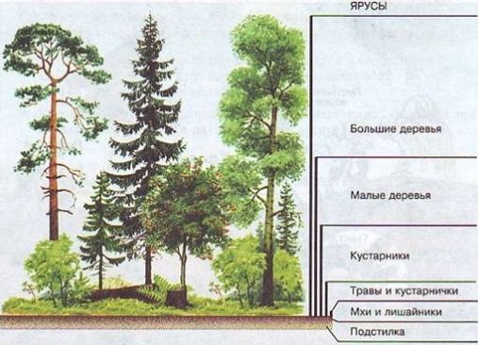
Пространственная структура определяет расположение компонентов биоценоза, в первую очередь растений. Растительную часть сообщества называют фитоценозом. Как правило, границами фитоценоза определяются границы всего сообщества. Любой фитоценоз имеет ярусное сложение (ярусность): подземные и надземные части растений располагаются по нескольким уровням. В лесах выделяют следующие ярусы (рис.).
1. Верхний (первый) ярус образован наиболее высокими деревьями: дубом, липой, кленом, вязом.
2. Второй ярус – это более низкие деревья: рябина, дикие яблони и груши, черемуха и т. д.
3. Третий ярус (подлесковый) включает кустарники: лещину, крушину, бересклет.
4. Четвертый ярус состоит из наиболее высоких трав.
Часто выделяют такие ярусы, как кустарничковый, моховой и некоторые другие. В большинстве сообществ может быть 4 - 6 ярусов.
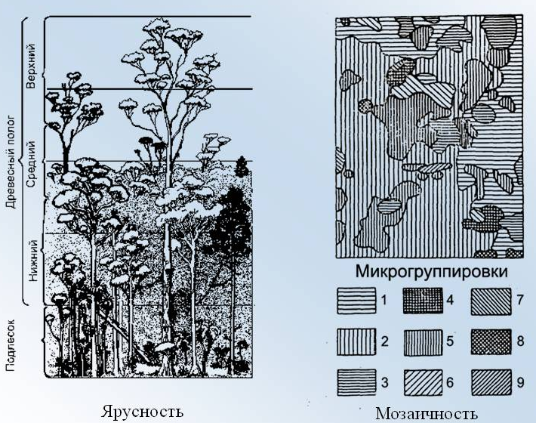
Подобная организация фитоценозов позволяет организмам более полно использовать световой поток: светолюбивые растения поднимаются выше, под их пологом растут теневыносливые, а еще ниже – тенелюбивые растения. Каждый ярус формирует определенные условия, что сказывается на популяциях других организмов. Например, среди насекомых выделяют виды, живущие только в почве (пауки, личинки жуков) или только в листовой подстилке: это многие паукообразные, жуки-жужелицы, многоножки и т. д.
Кроме вертикальной, существует горизонтальная структура биоценозов - мозаичность, то есть неравномерное распределение популяций разных видов на площади (в объеме) (рис.). Мозаичность биоценоза происходит из-за неодинаковости почвенных условий, особенностей микрорельефа местности.

87. Конкуренция

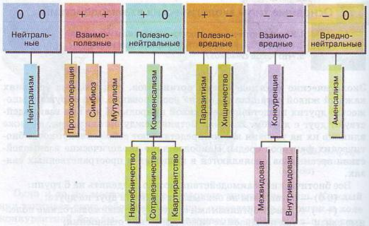
Виды отношений в биоценозе – биотические - между организмами многообразны (рис. ниже).
Конкуренция - это такие взаимоотношения между организмами разных видов, при которых они используют одни и те же ресурсы среды, соперничая друг с другом за них. При конкуренции значительно перекрываются экологические ниши видов.
Есть две формы конкурентных отношений:
1. Прямая: между особями разных видов в биоценозе складываются антагонистические отношения. Они выражаются в виде драк, химического подавления конкурента и др. Например, плесневые грибы рода пеницилл выделяют в среду антибиотики, угнетающие развитие конкурентов – бактерий.
2. Косвенная конкуренция заключается в том, что выигрывает вид с лучшими биологическими особенностями: большей интенсивностью размножения, скоростью роста. Два вида жуков-хрущей, живущих в сходных условиях, не вступают в прямые столкновения. Но при низкой температуре и влажности лучше чувствуют себя один вид, он и получает преимущество; если влажность и температура высоки – выигрывает другой вид.
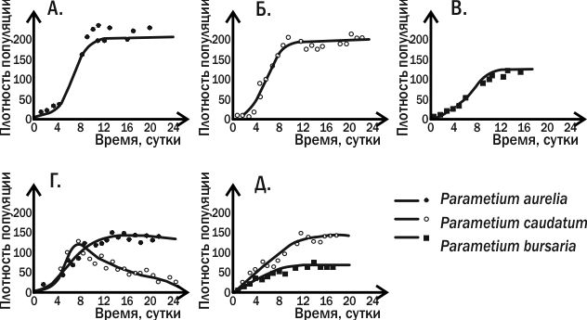
Часто конкуренция приводит к вытеснению одного вида другим. Это одно из наиболее общих экологических правил было экспериментально доказано российским ученым Г.Ф. Гаузе в 30 годах 20 века. Его называют правилом (законом) конкурентного исключения.
Опыты Гаузе заключались в следующем (рис). Он культивировал три вида инфузорий, условно назовем их №1, №2, №3.
а. Когда виды помещали в отдельные аквариумы, инфузории активно питались, размножались и достигали высокой численности (рис. А, Б, В).
б. Затем простейших селили попарно. Поначалу шел рост численности каждого вида, но затем численность вида №1 уменьшалась вплоть до полного исчезновения, то есть вид №2 побеждал в конкуренции (рис. Г). Дело в том, что оба вида распределялись в аквариуме равномерно, потребляли одну пищу, их экониши совпадали.
в. В случае совместного культивирования видов №2 и №3 оба вида жили долгое время, хотя их численность и не достигала величин раздельного выращивания (рис. Д). Причина: особи второго вида держались в толще воды и употребляли бактерий, а третьего – жили у дна и питались дрожжами; их экониши не совпадали.
На основании подобных опытов и был сформулирован закон Гаузе: «Если два конкурирующих вида сосуществуют в стабильных условиях, то это происходит благодаря дифференциации ниш; … если, однако, такой дифференциации не происходит, то один из видов будет истреблен или вытеснен другим…».
Таким образом, при образовании сообществ происходит активное расхождение экониш и снижение конкуренции.
Выделяют три основных способа разделения экологических ниш видов:
- Разделение в пространстве: виды – конкуренты живут в разных местах.
- Разделение во времени: охота, размножение, перемещение особей происходит в разное время суток (года).
- Разделение по ресурсам: виды используют для питания или постройки убежищ разные источники.
Пример: существует около 20 видов тропических пустынных муравьев. Такое видовое разнообразие предполагает высокий уровень конкуренции. Но конкуренция в значительной степени снижена из-за разделения экониш. Так, один вид обитает в термитниках, два – в кронах саксаула, остальные – на поверхности почвы: налицо разделение в пространстве. Питаются разные виды муравьев разной пищей: семенами (карпофаги), живыми насекомыми (зоофаги), мертвыми животными (некрофаги). Наконец, разделение во времени предполагает разное время активности: есть виды, добывающие пищу ночью, другие – днем.

88. Паразитизм

Общие данные
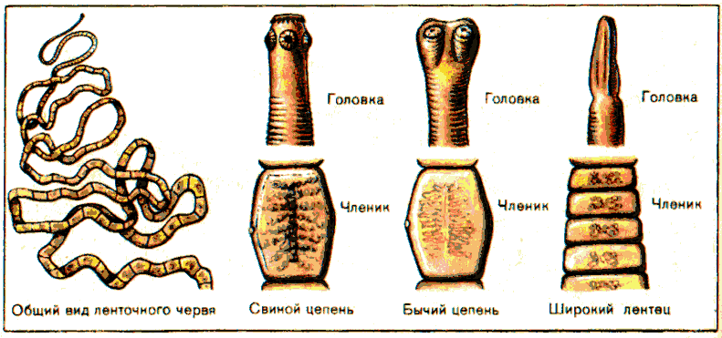
Паразитизм – такая форма межвидовых отношений, при которой организм одного вида (паразит) использует другой (хозяина) в качестве источника пищи и (или) места обитания, в той или иной степени принося хозяину ущерб.
Паразитизм известен для всех систематических групп живых существ и играет огромную роль в эволюции. В большинстве случаев паразит использует пищевые ресурсы хозяина, легко доступные и не требующие сложной обработки. Отпадает необходимость в поиске пищи, в пищеварительной системе и др.
Поэтому большинство паразитических видов имеют упрощенное строение и поведенческие реакции. Пример: плоские черви – паразиты из класса ленточных (рис.). Они обитают в пищеварительном канале млекопитающих. У них редуцирована пищеварительная система, питательные вещества поглощаются через покровы. Нервная система значительно упрощена: нервные стволы тонкие, органы чувств почти отсутствуют. Слабо развит опорно-двигательный аппарат в виде кожно-мускульного мешка. В то же время получили развитие те части организма, которые обеспечивают паразитам более комфортное существование в хозяине. Есть особые органы прикрепления в виде крючков, дисков, присосок, они удерживают червя в теле хозяина. Мощно развита половая система, обособленная в каждом членике тела паразита. Отсюда – громадная яйцевая производительность цестод (бычий цепень откладывает до 600 млн. яиц в год и более 10 млрд. за всю жизнь). Таким образом, паразитические организмы, не имея целого ряда морфологических частей и адаптаций, в процессе эволюции выработали ряд иных приспособлений.

Многообразие отношений «паразит-хозяин»
Эктопаразиты | Эндопаразиты
Живут на поверхности тела животных – хозяев. К ним относятся клещи, блохи, вши, паразитические растения, пиявки. | Живут внутри тела своих хозяев, чаще в системах, связанных с внешней средой: пищеварительной (плоские и круглые черви, простейшие), дыхательной (многие болезнетворные бактерии), мочеполовой (бактерии, простейшие).
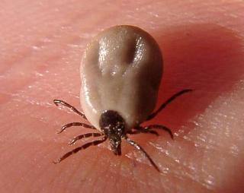
Факультативные паразиты | Облигатные паразиты
Вид может вести свободный образ жизни. Лишь в особых условиях возможен переход к паразитированию. Возбудитель холеры – холерный вибрион – живет в загрязненной воде, где питается готовыми органическими веществами. Лишь попав через питье загрязненной воды в кишечник человека, он вызывает развитие заболевания. | Виды могут нормально жить и развиваться только в связи с хозяином. Именно у них наиболее выражены морфологические, физиологические и поведенческие приспособления к использованию организма хозяина. Таковы, например, плоские черви-паразиты.

Существуют систематические группы, где паразитизм не получил большого распространения: губки, кишечнополостные, ракообразные, хордовые. Наблюдается закономерность: чем сложнее устроен организм, тем больше возможностей он дает в качестве среды обитания. Поэтому наиболее широко на паразитизм представлен среди низших организмов: вирусов (все виды – паразиты), одноклеточных, червей. Зато в роли хозяев наиболее часто выступают цветковые и хордовые.

89. Хищничество

Хищничество – способ отношений, при котором представители одних видов (хищники) активно ловят, убивают и поедают особей других видов (жертв). Хищничество встречаются практически среди всех типов животных от простейших до хордовых, а также среди грибов и насекомоядных растений. В основе хищничества лежат прямые трофические связи.
Как правило, хищничество связано с активным поиском добычи. Пищей хищникам служат подвижные организмы со своими особенностями биологии и поведения, часто весьма сложными. Если жертвы многочисленны, малоподвижны, не имеют сложных адаптационных реакций, хищничество принимает вид собирательства; такова охота за планктонными организмами у некоторых рыб и китообразных. Если добыча многочисленна, но ведет скрытый образ жизни, то хищник постоянно перемещается в ее поиске. Так ведут себя стайки насекомоядных птиц, донных (бентосных) рыб. Наконец, если добыча сильна, крупна и со сложным поведением, имеют место самые разные способы преследования. С его помощью добывают пищу ряд хищных рыб, зверей, хищные птицы. Для этого они обладают разнообразными и совершенными приспособлениями: острым зрением (орлы, соколы), обонянием (акулы, гиены, львы), острыми когтями, зубами и т. д.
В свою очередь, жертвы также вырабатывают в процессе совместной эволюции приспособления для собственного выживания. Они могут быть морфологическими (твердые покровы, шипы, колючки, ядовитые железы), поведенческими (затаивание, убегание, активная оборона, принятие угрожающих поз), физиологическми (выделение ядов, ядовитых и отпугивающих веществ). Последнее особенно распространенно у низкоорганизованных неподвижных животных: асцидий, кораллов, ряда амфибий, насекомых.

Регуляция численности видов в системе
«хищник-жертва»
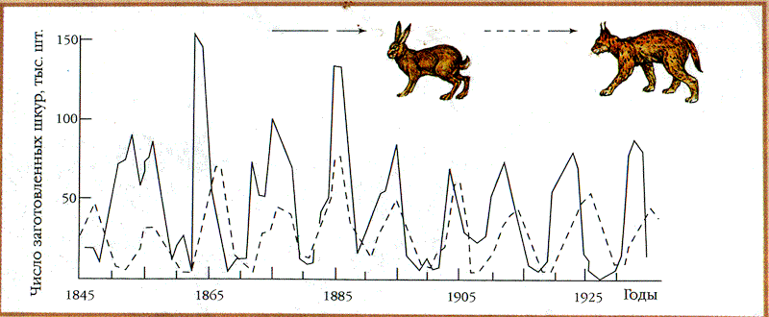
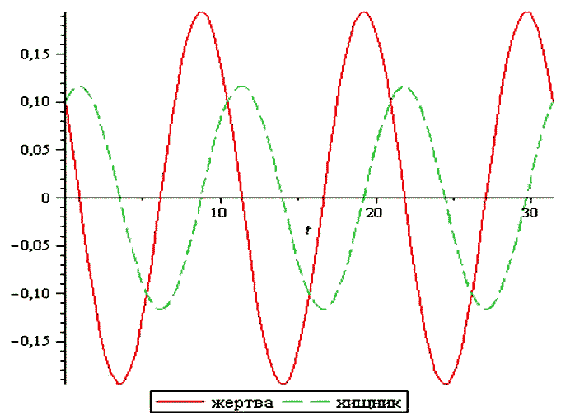
В 30-х гг. прошлого века В. Вольтерра была предложена математическую модель для описания отношений хищника и жертвы. Свои теоретические изыскания он основывал на колебаниях численности зайцев и рысей, которые учитывала одна из добывающих компаний в Канаде (рис.). Как только под действием хищника зайцы уменьшаются в количестве – снижается число хищников. Период колебаний относительно постоянны – 7-9 лет. Более тщательные исследования показали, что на все так просто. На популяции жертв и хищников оказывают влияние абиотические факторы, паразитизм, конкурентные отношения с другими хищниками, но цикличность в системе «хищник - жертва» имеет место.
Хищники влияют на демографическую структуру популяции. Многочисленные наблюдения в природе показывают, что хищники избирательно выбивают особей с какими - либо патологиями: зараженными инфекционными или паразитическими болезнями, поражением внутренних органов, травмами и т. д. Таких особей проще выследить и догнать. Таким образом, хищники выступаю как фактор естественного отбора и способствуют выбраковке неполноценных особей (в популярной литературе их называют «санитарами»).

90. Симбиотические и некоторые другие
типы отношений

Симбиоз
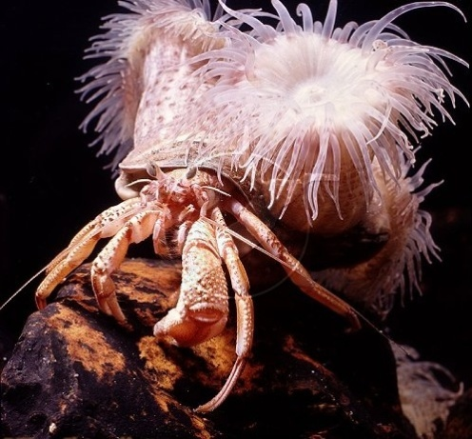
Под симбиозом понимают различные формы совместного существования различных организмов. Различают две основные формы симбиоза: мутуализм и комменсализм.
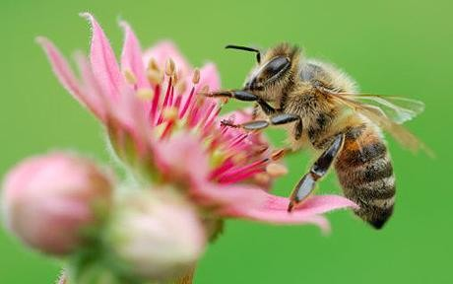
При мутуализме выгоду получают оба партнера. (В русскоязычной научной и популярной литературе термины мутуализм и симбиоз, часто используют как синонимы). Есть множество примеров мутуалистических (симбиотических) отношений: микориза между высшими грибами и зелеными растениями, актиния и рак-отшельник, лишайник и т. д. Чаще всего в основе симбиотических отношений лежат трофические связи, т. е. происходит обмен какими-либо веществами. Наиболее тесные отношения складываются при эндосимбиозе, когда один из видов селится внутри другого организма и нормально существовать друг без друга они не могут.
Типичный эндосимбиоз представляют отношения термитов и их кишечных сожителей многожгутиковых простейших. Эти одноклеточные вырабатывают фермент, разлагающий клетчатку в сахара. Термиты не имеют собственных кишечных ферментов для переваривания целлюлозы и без симбионтов погибают от голода. Простейшие находят в кишечниках термитов благоприятный микроклимат, защиту, пищу и условия для размножения. В свободноживущем состоянии они в природе не встречаются.
Таким образом, симбиотические (мутуалистические) связи, наряду с паразитическими и хищническими вносят огромный вклад в разнообразие биоценоза, способствуя его развитию и укреплению.

Коменсализм
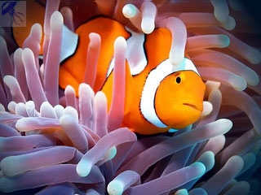
Комменсализм - это такая форма взаимоотношений, когда один вид использует другой, для которого эта связь безразлична. Существует множество форм комменсализма:
а. Если один из видов использует остатки пищи другого - это нахлебничество. Таковы отношения между акулой и рыбой прилипалой, львом и гиеной.
Б. Квартиранство (рис.): вид - комменсал использует организм другого вида в качестве убежища. Пример: средиземноморская рыбка - карапус в случае опасности забирается в полость тела морского огурца (тип Иглокожие).

Нейтрализм
При нейтрализме сожительство двух видов на одной территории не приводит ни к каким последствиям; они никак не взаимодействуют, во всяком случае, напрямую. Белки и лоси живут в одном лесу, и друг с другом не контактируют; в состоянии нейтрализма находятся хищные млекопитающие и насекомые (или почвенные грибки). Понятие «нейтрализм» нельзя считать абсолютным. В сообществе все виды в той или иной степени испытывают нужду друг в друге, и утеря какого-либо вида может оказать влияние на состояние всего биоценоза. Например, легко представить картину взаимосвязи видов - нейтралистов: насекомых - опылителей и травоядных зверей. Уменьшение числа опылителей приводит к тому, что уменьшается семенная производительность цветковых растений. Соответственно, возможно сокращение числа зерноядных и травоядных животных, а, следовательно, питающихся ими хищников.

91. Общие данные об экосистемах
Сообщества организмов тесно связаны с неживой природой. Растения могут жить только за счет постоянного поступления в них углекислоты, воды, кислорода и других веществ. Газовый состав атмосферы важен для большинства наземных организмов, а солевой состав воды - для водных обитателей. Другими словами, сообщества образуют с абиотическими компонентами среды единую систему. Совокупность организмов и неорганических компонентов, находящихся во взаимосвязи друг с другом через непрерывный круговорот веществ, называют экосистемой.
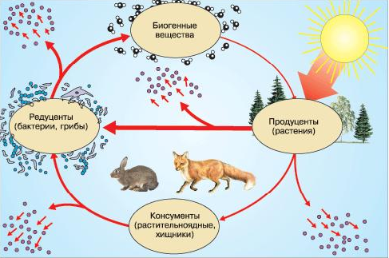
В любой экосистеме происходит замкнутый и непрерывный круговорот веществ, то есть повторяющиеся процессы превращения и перемещения химических соединений. Это основное свойство экосистемы. Для поддержания круговорота веществ в системе необходимо наличие запаса неорганических молекул и трех экологических групп организмов: продуцентов, консументов и редуцентов (рис.).
1. Продуценты - это автотрофные организмы, создающие с помощью фотосинтеза или хемосинтеза органические вещества из неорганических. К ним относятся: все растения (кроме паразитических), немногочисленные фотосинтезирующие бактерии, цианеи или сине-зелёные водоросли и микроорганизмы-хемосинтетики.
2. Консументы - организмы-гетеротрофы, которые потребляют готовые органические вещества продуцентов или других консументов. Это все животные, частично грибы и бактерии.
3. Редуценты живут за счет разложения органических остатков и их минерализации, то есть разрушения до неорганических соединений. Редуцентами являются многие бактерии и часть грибов.
Рассмотрим круговорот веществ в экосистеме на примере водоема (рис).
В водоём поступает энергия в виде солнечного света. Водные растения, преимущественно водоросли поглощают солнечную энергию, используя ее для синтеза органики из углекислого газа и воды - это продуценты. Виды консументов:
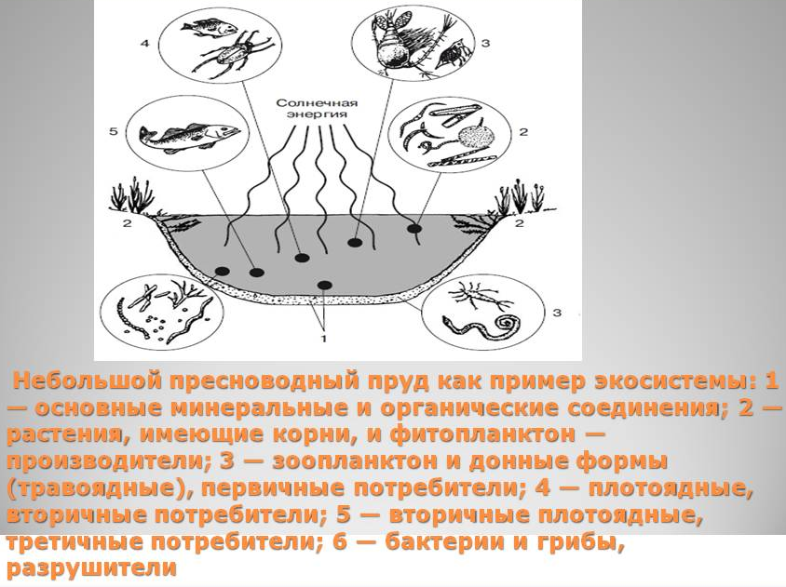
а. Растения используются животными в качестве источника пищи - это консументы 1 порядка (растительноядные рыбы, ракообразные, моллюски).
б. Консументы 2-го порядка поедают растительноядных животных: хищные рыбы, некоторые раки, личинки стрекоз.
в. Консументы 3-го порядка, живут за счет консументов 2-го порядка: паразитические черви и простейшие, бактерии-симбионты. Таким образом, органические вещества и энергия, образованные растениями, постепенно расходятся по сотням и тысячам гетеротрофных существ, обеспечивая их жизнедеятельность. После смерти консументных и продуцентных особей в дело вступают редуценты. Основная их масса живет на дне водоема и представлена разнообразными бактериями и микроскопическими водными грибками. Под их действием органические соединения постепенно распадаются до немногих веществ: воды, углекислоты, ионов металлов. В таком виде они могут вновь использоваться растениями.
Масштабы экосистем в природе очень различны. В качестве отдельных экосистем можно рассматривать водоем, луг, рощу, отдельное дерево или пень. Вопрос о границах экосистем до конца не решен. В природе чётких границ между экосистемами нет.
Иногда переходы от одной экосистемы к другой могут быть самостоятельной экосистемой. Такие промежуточные сообщества называют экотонами. Например, лесостепь – экотон между степными и лесными сообществами.
Почти одновременно с развитием учения об экосистеме появилось и развивается по сей день понятие о биогеоценозе, его автором является российский академик В. Н. Сукачев (1940-42 г.г.). Понятия «экосистема» и «биогеоценоз» близкие, но не тождественные. Первый термин более многозначен и применяется по отношению к самым разным объектам: искусственным (аквариум, космический корабль) и естественным (отдельное дерево, временный водоем). Биогеоценоз же территориальное понятие, приурочено к определенной поверхности. Важнейшим компонентом биогеоценоза является растительный покров - фитоценоз, он является границей биогеоценоза. Биогеоценозы связаны друг с другом через миграцию веществ.

92. Характеристики экосистемы

Итак, в экосистеме происходит постоянный круговорот веществ между продуцентами, консументами и редуцентами. Вместе с веществами через экосистему идет поток энергии, первичным источником которой является Солнце.

Поток энергии
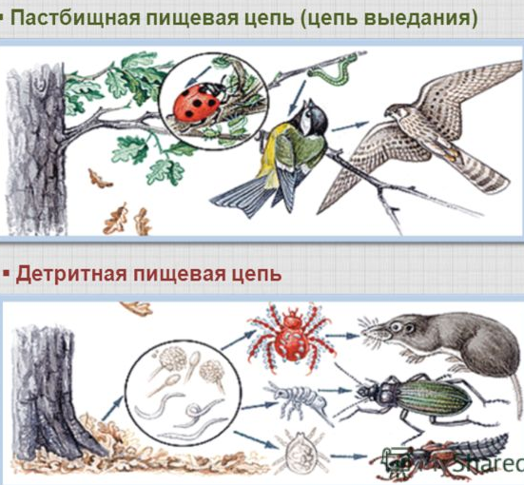
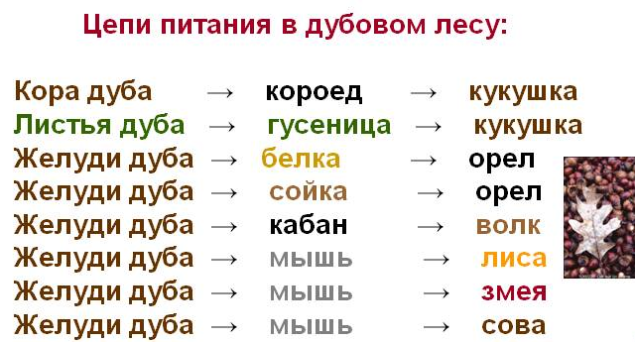
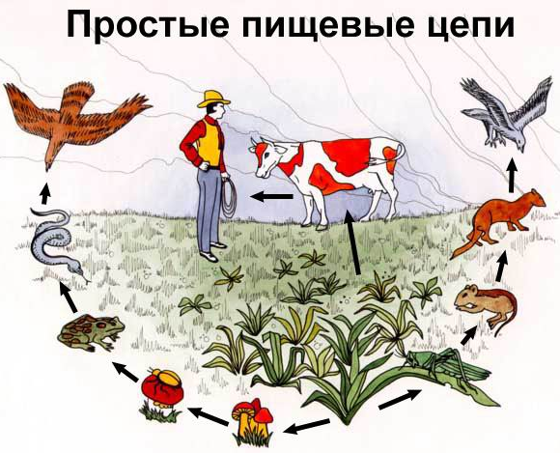
Энергия передается в экосистеме через трофические связи. Путь энергии начинается с зеленых растений, поглощающих солнечные лучи. Далее она последовательно переходит от одного организма к другому; так получаются длинные ряды живых существ, питающихся друг другом, которые называют цепями питания или трофическими цепями (рис.). Каждая цепь состоит из нескольких звеньев - организмов, которые последовательно поедают друг друга. Виды трофических цепей:
1. Пастбищная начинается с зелёных растений и далее продолжается через травоядных животных к хищникам.
2. Детритная пищевая цепь та, в которой органическое вещество мертвых растений, животных, грибов или бактерий потребляется детритофагами, которые могут стать добычей хищников (рис.). (Таким образом, часть питательных веществ, содержащихся в детрите, возвращается в круговорот, минуя стадию разложения до минеральных соединений и потребления их растениями). Трофическая цепь питания – это большое упрощение реальной картины. На самом деле пищевых связи организмов чрезвычайно разнообразны, поэтому правильнее говорить о пищевых сетях (рис.).
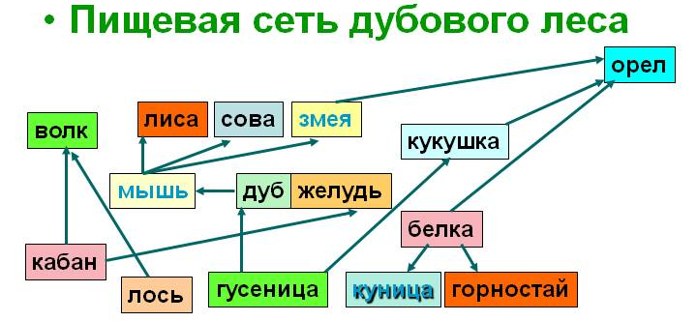
В пищевых цепях (сетях) организмы располагаются по трофическим уровням. Под трофическими уровнями понимают совокупность организмов с общим типом питания. Первый трофический уровень составляют продуценты, второй - консументы первого порядка, третий - консументы второго порядка и так далее. При этом при переходе от одного уровня к другому количество используемой энергии уменьшается, так как:
1. Не вся поглощенная пища усваивается организмом: у животных усваиваемость колеблется от 10 % (травоядные) до 75 % (плотоядные виды).
2. Часть энергии при метаболизме рассеивается в виде тепла.
3. Сами организмы-потребители тратят энергию на собственные нужды: рост, развитие, двигательную активность и т. д. – это траты на дыхание.
Существует правило экологической пирамиды или «правило 10%», согласно которому на следующий трофический уровень передаётся около 10% массы и энергии.
Такие вещества, как пестициды, которые применяют для борьбы с сорняками, не перерабатываются в организмах животных. Они накапливаются в их телах, передаются по цепям питания и вызывают тяжёлые отравления. Хищники находятся на вершине экологической пирамиды, их масса и численность невелики, поэтому им достаётся большее количество пестицидов. Такие же процессы постепенного накопления идут при использовании фунгицидов (борьба с грибами-паразитами), инсектицидов (вещества для борьбы с насекомыми) или пестицидов (общее название веществ для борьбы с вредителями растений).
Пирамида энергии | Пирамида биомассы | Пирамида  численности
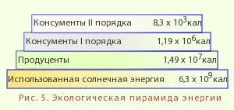 | 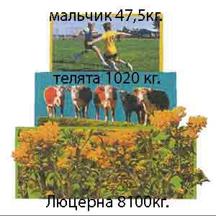 | 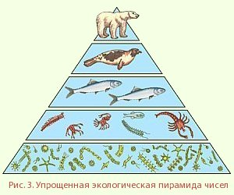
Таким образом, запас энергии, накопленный зелеными растениями в результате фотосинтеза, постепенно используется всеми другими живыми существами: самим растением, животными, грибами, бактериями.
Соотношение различных трофических уровней можно изобразить в виде экологической пирамиды (рис.). В ней каждый трофический уровень представлен прямоугольником определенной площади. В основании пирамиды энергии лежит самый крупный по площади прямоугольник, отражающий использование солнечной энергии растениями продуцентами. Пирамида энергии всегда сужается кверху, так как количество энергии уменьшается от уровня к уровню. Такие пирамиды называют прямыми.

Поток веществ в экосистеме
Для характеристики потока веществ используется ряд величин, отражающих особенности ее функционирования. Основные из них таковы:
- Биомасса - масса органических веществ, заключенных во всех живых организмах данной экосистемы на единице площади (объема). В зависимости от конкретного сообщества она может измеряться в кг/га, г/м², г/м³ и т. д. Среди гетеротрофов наибольшая биомасса есть у почвенных обитателей, в основном, микроорганизмов и простейших - до 10.000 кг/га в почвах умеренной зоны. Несколько меньше биомасса почвенных беспозвоночных (червей, личинок насекомых, паукообразных): до 1500 кг/га. Средняя биомасса позвоночных гораздо меньше до 2 - 15 кг/га. С массой почвенных микроорганизмов может сравниться лишь количество наземных растений. В тропическом лесу их биомасса может достигать сотни тонн на одном гектаре (и несколько килограммов в экосистеме пустынь).
- Продуктивность экосистемы показывает количество биомассы, образованной за выбранную единицу времени.
Продуктивность складывается из двух величин:
а. Первичной продукции, то есть массы всех продуцентов (фото и хемосинтетиков), образующихся за некий промежуток времени.
б. Вторичной продукции, которая включает в себя прирост массы консументов и редуцентов за то же время.
Таким образом, продуктивность (П) складывается из суммы ПП и ВП: П=ПП+ВП. Величина продуктивности служит важной характеристикой и вместе с численностью и плотностью популяции является наиболее часто используемой экологической характеристикой.
Учитывая поток веществ в экосистеме можно построить - пирамиду биомассы (рис.). Она показывает, как изменяется масса веществ, синтезируемых организмами разных трофических уровней. Чаще всего пирамиды биомассы бывают прямыми, их основание шире, чем вершина. В биологическом плане это означает, что биомасса особей становится меньше с каждым трофическим уровнем. Максимальна биомасса растений - продуцентов, которая увеличивается с каждым вегетационным периодом.
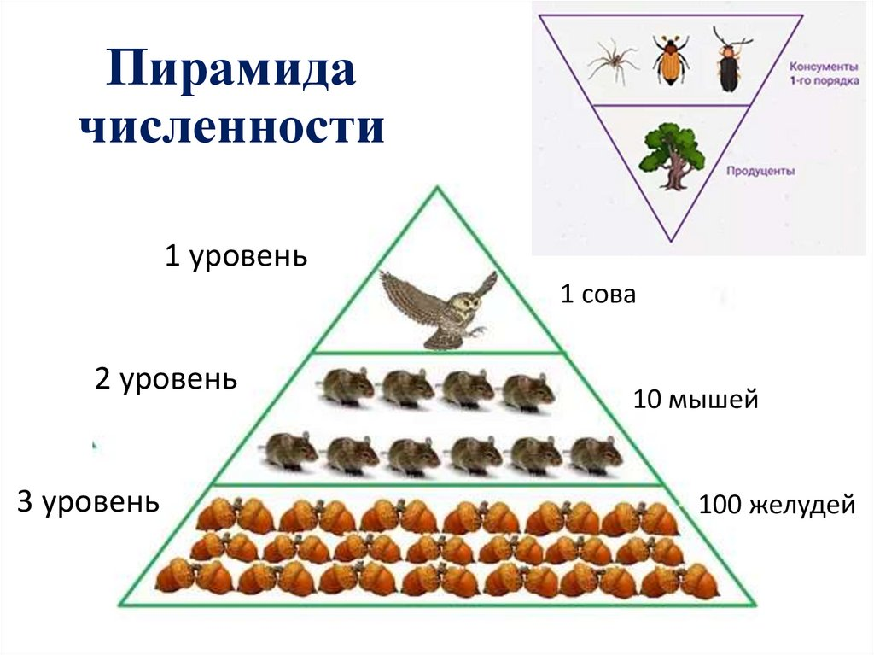
Третий вид экологических пирамид – пирамиды численности, которые показывают число особей каждого трофического уровня (рис.). Чаще всего они бывают прямыми: общее число особей в цепи питания уменьшается с каждым звеном. Это связано с тем, что хищники (или травоядные) крупные объекты своего питания, поэтому для поддержания биомассы хищнику нужно много (несколько) жертв. Но так бывает далеко не всегда. В цепи питания паразитов наблюдается обратное соотношение: паразитов больше, а их хозяев – меньше – это перевёрнутая пирамида.

Свойства экосистем
1. Сложность (биоразнообразие): количество и разнообразие видов связей между элементами системы, а также между системой и окружающей средой, очень велико. Любая экосистема имеет три компонента – продуценты, консументы и редуценты, а трофические сети сложные и разветвлённые.
2. Устойчивость: экосистемы способны длительное время поддерживать своё состояние на постоянном уровне - гомеостаз. Это свойство обеспечивается многообразием связей между компонентами экосистемы, в первую очередь, трофическими.
- Наличие замкнутого круговорота веществ: в экосистеме благодаря трофическим связям вещества постоянно перемещаются по замкнутому циклу. Часть веществ может изыматься или откладываться в виде ископаемых остатков, но продуценты создают новые органические соединения, которые включаются в круговорот.
- Способность к саморегуляции, то есть поддержанию гомеостаза (см. выше). Какие бы изменения не происходили, они вызывают лишь временные нарушения в деятельности компонентов экосистемы, которая постепенно возвращается к прежнему состоянию.
93. Динамика экосистем

Любое сообщество динамично, то есть находится в постоянном изменении своих характеристик. Наиболее важны изменения, которые имеют определённую направленность. Они приводят к смене одного сообщества другим. Последовательная смена одних биоценозов другими называется сукцессией.
Причины сукцессии:
1. Воздействие живых организмов на окружающую среду. Организм в результате жизнедеятельности изменяет вокруг себя среду: изымает из нее часть веществ и выделяет продукты обмена. Окружающая среда постепенно меняется и становится непригодной для обитания прежних видов. Вместо них поселяются другие виды.
2. Изменение абиотических факторов.
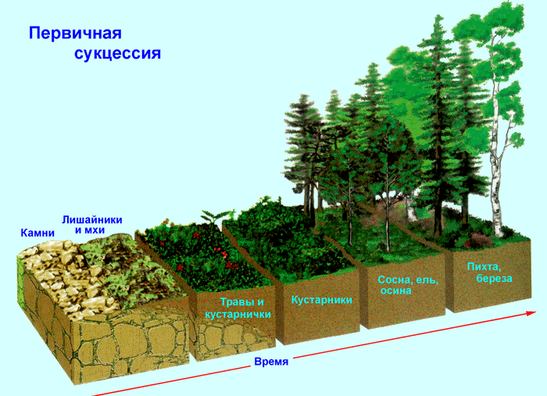
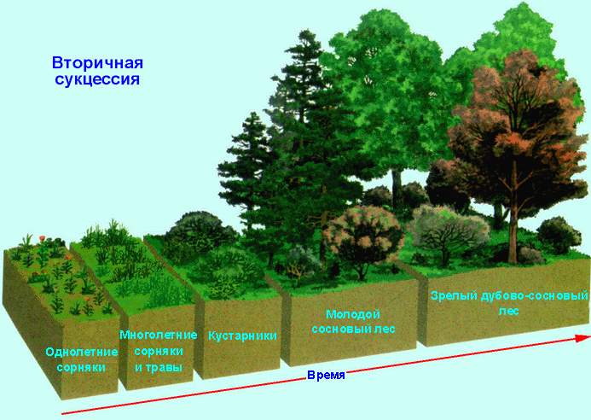

Рассмотрим пример: во многих районах Средней Азии распространены сыпучие барханные пески. Поначалу они полностью лишены растительности.
а. Первым на них поселяется злак аристида, хорошо приспособленный к этим условиям.
б. За счет аристиды могут существовать некоторые насекомые, которые привлекают ящериц.
в. На скрепленной аристидой песках селится песчаная осока. За этими растениями следуют кустарники и разнообразные эфемеры: злаки, крестоцветные и другие.
г. Появляются растительноядные млекопитающие: суслики, тушканчики, песчанки; увеличивается разнообразие насекомых, которые привлекают новые виды ящериц: ушастую и песчаную круглоголовку, гекконов.
д. В экосистеме появляются птицы, змеи, хищные млекопитающие. Так формируется пустынная экосистема.
Описанный пример относится к так называемым первичным сукцессиям, когда заселение начинается на лишенных жизни местах (рис.).
Существуют вторичные сукцессии, они возникают в том случае, если изначальная экосистема нарушена в результате вырубки, пожара, затопления (рис. выше справа). Они развиваются быстрее, так как в нарушенном местообитании сохраняется почва, семена, споры, часть прежней флоры и фауны.
Процесс сукцессии состоит из нескольких этапов:
1. Появление свободного участка.
2. Миграция на участок различных организмов.
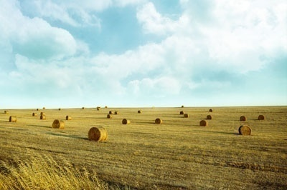
3. Распространение организмов, конкурентная борьба между ними и вытеснение ряда видов.
4. Преобразование живыми организмами заселенного участка, стабилизация условий и отношений; возникновение стабильной экосистемы.
Устойчивое стабильное сообщество носит название климаксного или климакса. Климаксные экосистемы способны к длительному самоподдержанию. Они содержат широкий диапазон видов всех экологических групп: продуцентов, консументов разных порядков и редуцентов.
В процессе своей деятельности человек создает так называемые агроэкосистемы для получения высоких урожаев культурных растений (рис.). От природных экосистем они отличаются следующим:
1. Имеют низкое разнообразие видового состава организмов. На полях обычно культивируется один, реже несколько видов растений. Отсюда резко обедняется животное население, состав почвенной микрофлоры. В агроэкосистемах происходит постоянное уничтожение ненужных человеку видов: растений - сорняков, насекомых – вредителей и др. Так как для этого применяются химические соединения (гербициды, пестициды), то уменьшается численность и потенциально полезных видов, например, насекомых-опылителей, птиц, земноводных, червей.
2. Выращиваемые человеком виды, созданы путем искусственного отбора и не выдерживают конкурентной борьбы с природными «дикими» видами.
3. Агроэкосистемы получают дополнительный приток веществ в виде минеральных и органических удобрений, мелиорации, известкования и т. д. Ведь чистая первичная продукция изымается из системы для человеческого потребления, а не используется для восстановления экосистемы. Другими словами, в агроэкосистеме незамкнутый обмен веществ.
Поэтому агроэкосистемы являются крайне неустойчивыми сообществами, легко подвергаются разрушению. Агроэкосистемы требуют постоянной поддержки со стороны человека.

94. Общие данные о биосфере

Термин «биосфера» был введен австрийским геологом Э. Зюссом в 1875 году. Он писал: «Одно кажется инородным на этом большом, состоящим из сфер небесном теле, а именно органическая жизнь... На поверхности материков можно выделить самостоятельную биосферу». Таким образом, Зюсс рассматривал биосферу как пространство, заполненное жизнью.
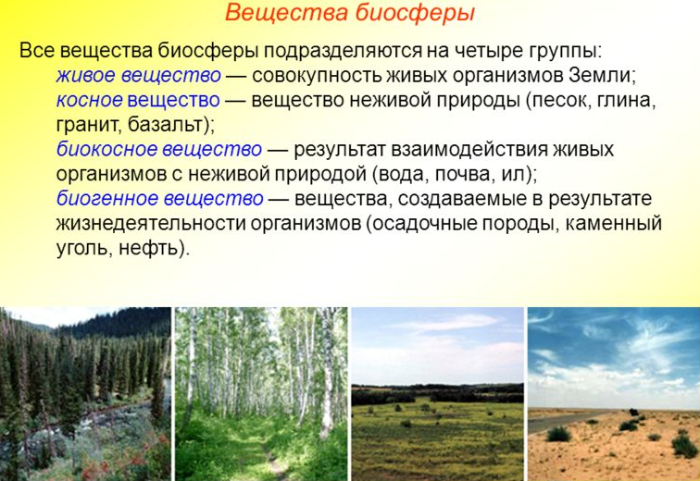
Целостное учение о биосфере как единой системе Земли было разработано в первой половине 20-го столетия академиком В. И. Вернадским. В 1926 году он опубликовал свой классический труд «Биосфера», где обосновал главные положения нового учения. Подход Вернадского принципиально отличался от ранее существующих. С одной стороны, биосфера - это оболочка Земли, в которой развивается жизнь. В этом плане Вернадский выделял в ней газовую оболочку - атмосферу, водную - гидросферу, каменную - литосферу. Каждая из этих оболочек частично участвует в формировании живой оболочки Земли - биосферы. С другой стороны, автор подчеркивал, что биосфера это не просто пространство, где обитают организмы, это продукт деятельности живых существ, совершенно особое образование на планете, которое развивается по своим законам и влияет на все земные оболочки. Компоненты биосферы:
1. Совокупность организмов Вернадский называл живым веществом.
2. Противоположную категорию составляет косное вещество - это совокупность всех не участвующих в работе биосферы веществ.
3. Третий компонент - биогенное вещество - результат деятельности живых организмов: нефть, каменный и бурый угли, торф, известняк и другие производные живого вещества.
4. Биокосное вещество создается в биосфере одновременно живыми организмами и косными процессами: почва, выветриваемые породы, природные воды (рис.).
Все указанные виды соединений находятся в тесном взаимодействии. Даже косное вещество может быть включено в глобальный круговорот веществ, через механические, химические и биологические взаимодействия. Например, горные породы включаются в процесс выветривания, разрушаются под воздействием перепадов температур и осадков. В конечном итоге, измельченные гранит и базальт в виде растворимых солей могут быть поглощены растениями и через цепи питания включены в круговорот веществ. Газы и лавовые потоки, вырывающие на поверхность земли через вулканическую деятельность, включаются в биосферные процессы: на застывшей лаве постепенно селятся цианеи (сине-зелёные водоросли), бактерии, а в конечном итоге - высшие растения и животные.
Таким образом, биосфера представляет собой одну из геологических оболочек земного шара, в которой химические, физические, энергетические превращения определяются активностью живых организмов или живого вещества.

95. Распределение жизни в биосфере

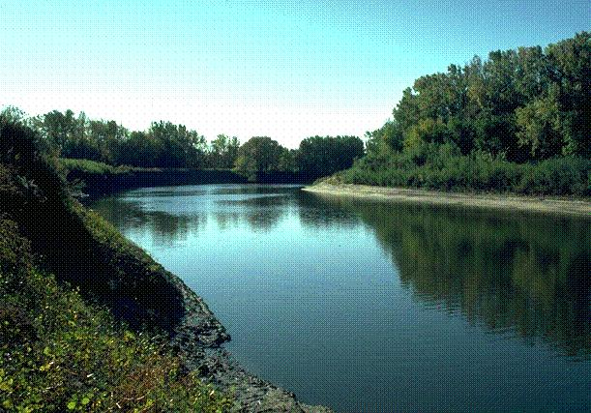
Активная деятельность живых существ охватывает сравнительно небольшие слои геологических оболочек планеты. Каждая из них имеет свои специфические свойства, которые определяют видовой состав, плотность населения и другие характеристики живого вещества.

Гидросфера
Гидросфера - включает в себя Мировой океан, континентальные воды и подземные воды. На долю Мирового океана приходится около 94 % всех запасов воды.
По всей видимости, жизнь зародилась именно в воде. Об этом, в частности, говорит то, что набор химических элементов и их состав у морской воды и клеточного содержания организмов близок. В воде постоянно присутствуют растворенные и взвешенные вещества, используемые как источник пищи. В воду поступают продукты выделения и химические соединения для взаимодействия с другими животными. В связи с высокой плотностью воды ее обитатели чаще всего не связаны с твердым субстратом и парят (или активно движутся) в водной толще. Поэтому жизнь распространена по всей толще гидросферы от поверхности вод до максимальной глубины в 11022 м. (Марианская впадина). Максимальной плотности и разнообразия живое вещество достигает в эуфатической зоне, куда проникают солнечные лучи и активны организмы - фотосинтетики.

Атмосфера
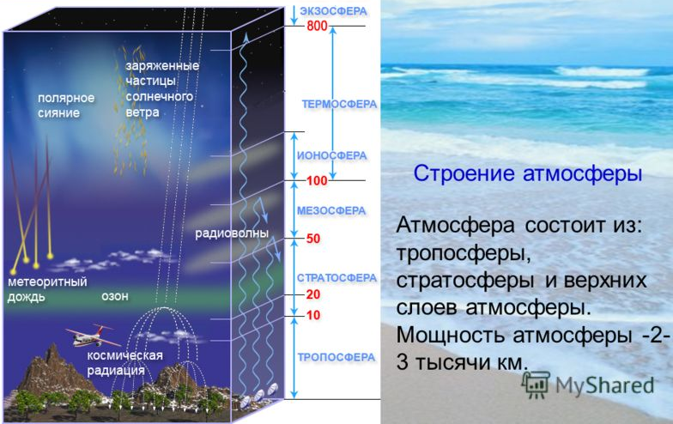
Атмосфера Земли принципиально отличается от газового состава других планет значительным количеством кислорода и азота и малым количеством других газов (аргона, водорода, углекислого газа). Условно ее разделяют на гомо- и гетеросферу. Гомосфера характеризуется постоянным газовым составом и простирается до высоты примерно 100 км. На высоте 10 - 100 км лежит озоновый слой, здесь под влиянием солнечной радиации происходит дис
социация молекулярного кислорода и образование озона: 3О₂------2О₃ (максимальная концентрация озона наблюдается на высоте около 20 км). Именно озоновый слой поглощает основное количество жесткого УФ-излучения, губительного для живых существ.
Атмосфера обладает двумя важнейшими качествами. Во-первых, высокое содержание кислорода позволяет живому веществу осуществлять аэробный тип метаболизма, наиболее эффективный и энергетически выгодный. Во-вторых, у атмосферы низкая плотность. Поэтому все живые существа (в отличие от гидросферы) должны использовать твердый субстрат для передвижения. Некоторые организмы используют воздух для перемещения: птицы, ряд насекомых, споры бактерий и растений. Верхней границей распространения жизни в атмосфере можно считать высоту 8 - 10 км, хотя возможно поднятие спор и семян значительно выше.

Литосфера
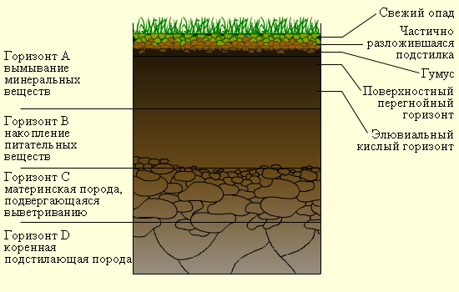
Литосфера пригодна для развития живого вещества в самых верхних слоях, где на ее основе формируется особое биокосное тело – почва (рис.). Это верхний плодородный слой земли, который образуется через физические, химические и биологические превращения. Она включает в себя твердую фазу: минеральные частицы различного размера, жидкую фазу (вода), газовую фазу (воздух). Важнейшим компонентом почвы является наличие органических веществ на разных стадиях разложения и специфических почвенных организмов. Именно они обеспечивают особое свойств почвы - плодородие: количество питательных веществ в ней. Как среда жизни, почва занимает связующее положение между атмосферой, гидросферой и литосферой. С литосферой связь наиболее прочна: почва возникает из ее верхних слоев и в ее состав постепенно включаются все новые и новые массы костного вещества литосферы. Поглощая и отражая солнечную радиацию, почва способствует нагреву атмосферы, она же влияет на содержание газов в ней. Так, окислительные почвенные процессы (то есть процессы разложения органических остатков) вызывают мощнейшие выделения СО₂ и метана, намного превосходящие выбросы от хозяйственной деятельности человека. Наконец, почвенный сток и испарения воды оказывают влияние на гидросферу. Почва способствует пополнению водой ручьев, рек, озер и весь этот сток пополняет Мировой океан. Вода выносит из почвы миллионы тонны органических и неорганических остатков, которые служат кормом морским организмам и оседают на дно.

96. Биогеохимические циклы (круговороты)

Повторяющийся обмен веществ и энергии между различными компонентами биосферы, обусловленный работой живого вещества, называют биогеохимическим циклом. Термин был введён Вернадским, который разработал основы учения о цикличности. Все биогеохимические циклы в природе взаимосвязаны и составляют основу жизни. Движущими силами для них являются солнечная энергия и совокупная работа всех организмов. Они приводят к перемещению огромных масс химических элементов, перераспределению запасённой при фотосинтезе энергии.

Круговорот углерода
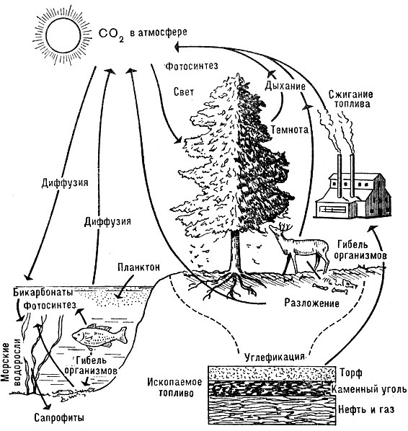
Биогенный круговорот углерода крайне важен, так как этот элемент входит в состав всех органических и многих неорганических соединений.
1. Цикл начинается с фиксации атмосферного и растворённого в воде углекислого газа зелёными растениями (рис.). При этом образуется моносахарид глюкоза.
2. Из него в растениях получаются другие углеводы: клетчатка, крахмал, а также синтезируются другие классы органических соединений.
3. Часть органики используется тысячами других существ для построения собственных организмов и дыхания.
4. После смерти организма все органические соединения подвергаются разложению редуцентами и углерод в виде СО₂ вновь поступает в атмосферу. Этот процесс называется почвенным дыханием и имеет поистине гигантские масштабы.
4. Часть органических остатков выпадает из круговорота так как накапливается в виде торфа, каменного и бурого углей, горючих сланцев, нефти. В гидросфере приостановка круговорота углерода связана с меловыми и известняковыми отложениями.
Тем не менее общее количество циркулирующего по биогеохимическим циклам углерода не уменьшается. Ведь постоянно идёт биогенное разрушение горных пород (костного вещества) бактериями и лишайниками. Поднятые над уровнем моря известняки выщелачиваются атмосферными осадками; наконец, человек использует запасы углеводородного сырья в промышленности, переводя его вновь в углекислый газ.

Круговорот азота
Главный источник органического азота – атмосфера. Его усвоение организмами может идти разными путями:
а. Электрические разряды гроз образуют оксиды азота (рис.). Они взаимодействуют с атмосферной влагой, что даёт азотную и азотистую кислоты, которые реагируют с катионами металлов и получаются легко усваиваемые растениями соли.
б. Работа азотофиксирующих бактерий, которые включают азот в состав различных органических соединений.
Таким путём ежегодно в каждый гектар почвы поступает около25 кг азота; через электрические разряды - 5 - 10 кг.
Органический азот проходит по длинным звеньям пищевых цепей:
1. В конечном итоге, аммонифицирующие микроорганизмы разрушают его до аммиака.
2. Он окисляется в нитриты и далее в нитраты.
3. В это же время идёт постоянный процесс денитрификации, когда бактерии разлагают нитраты до молекулярного азота.
4. Часть азота выключается из цикла, так как включается в состав глубоководных океанических осадков. Это компенсируется выделением N₂ вулканами, поступлением в почву минеральных удобрений и разрушением горных пород.

Круговорот воды
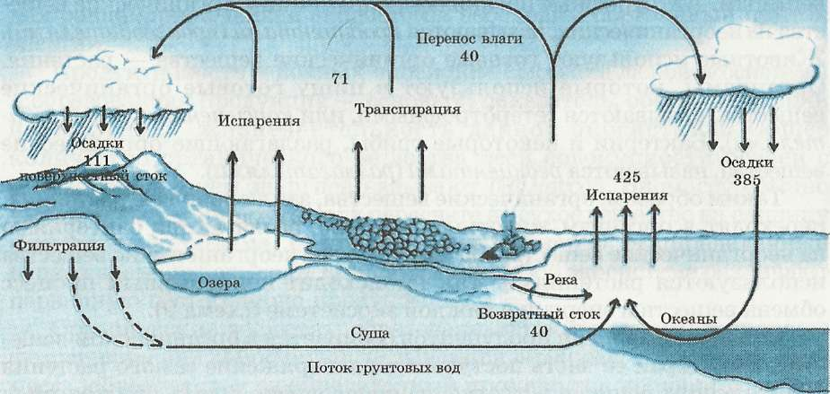
Вода – необходимейшее соединение для любых организмов. Её основная масса сосредоточена в гидросфере. Под влиянием энергии Солнца она испаряется с поверхности водоёмов и становится атмосферной влагой (рис.). Она может переноситься ветрами на большие расстояния и выпадает в виде осадков. В итоге через поверхностный сток и поток грунтовых вод вода вновь возвращается в водоёмы. Это так называемый большой круговорот воды, в котором живое вещество не участвует.
Однако существуют биогенные процессы, усложняющие его. Так, в процессе перехвата часть воды испаряется со стволов, ветвей, листьев растений и не достигает почвы. Ещё часть всасывается корнями растений, используется при фотосинтезе и испаряется посредством транспирации через устица и кутикулу. Суммарная отдача воды из экосистем в атмосферу, называется эватранспирацией.
В целом, круговорот воды отличается тем, что она не накапливается в живых организмах и быстро проходит через экосистемы.

97. Функции и свойства биосферы

Функции биосферы
Данные современной науки позволяют выделить основные функции биосферы: энергетическую, газовую, концентрационную, деструктивную, средообразующую, окислительно-восстановительную, информационную.
1. Энергетическая функция выполняется за счет усвоения зелеными растениями солнечной энергии в процессе фотосинтеза. Одна часть этой энергии перераспределяется между остальными компонентами биосферы, другая накапливается в отмершей органике, образуя залежи биогенного вещества (торфа, угля, нефти), а третья часть рассеивается.
2. Газовая функция обеспечивает газовый состав атмосферы в процессах миграции и превращения газов, большая часть которых имеет биогенное происхождение.
3. Концентрационная функция заключается в избирательном извлечении и накоплении живыми организмами биогенных элементов из окружающей среды. Благодаря этой функции живые организмы могут служить для человека источником как полезных (витаминов, аминокислот), так и опасных для здоровья веществ (тяжелых металлов, радиоактивных элементов, ядохимикатов).
4. Деструктивная функция обуславливает процессы, связанные с разложением мертвой органики, с химическим разрушением горных пород и вовлечением образовавшихся веществ в биологический круговорот.
5. Средообразующая функция состоит в изменении характеристик среды в условия, благоприятных для существования организмов. Она поддерживает газовый состав атмосферы, состав осадочных пород литосферы и химический состав гидросферы, восстановление нарушенных человеком условий обитания.
6. Окислительно-восстановительная функция. Многие вещества в природе крайне устойчивы и не подвергаются окислению при обычных условиях. Живые клетки обладают эффективными катализаторами - ферментами, что способны осуществлять многие окислительно-восстановительные реакции в миллионы раз быстрее. Благодаря этому живые организмы ускоряют процессы миграции химических элементов в биосфере.
6. Информационная функция. Организмы способность воспринимать, хранить и передавать информацию в виде молекул ДНК.

Свойства биосферы
Биосфере присуща система свойств, которые обеспечивают ее функционирование. Рассмотрим основные из них.
1. Биосфера - централизованная система. Центральным звеном ее выступают живые организмы (живое вещество). Это свойство раскрыто В. И. Вернадским.
2. Биосфера - открытая система. Ее существование невозможно без поступления энергии извне, от Солнца.
3. Биосфера - саморегулирующаяся система. Биосфера способна к гомеостазу, то есть может возвращаться в исходное состояние, гасить возникающие изменения с помощью ряда механизмов. Эти механизмы связаны в основном с живым веществом, его свойствами и функциями, рассмотренными выше. Даже катастрофы глобального масштаба, подобной падению огромного метеорита около 70 млн. л. н. не смогли уничтожить биосферу Земли, хотя и привели к значительным изменениям.
4. Биосфера - система, характеризующаяся большим разнообразием. Разнообразие - важнейшее свойство. Биосфера как глобальная экосистема характеризуется максимальным среди других систем разнообразием. Это объясняется многими причинами и факторами: 1. разные среды жизни (водная, наземно-воздушная, почвенная, организменная); 2. разнообразие природных зон, различающихся по климатическим, гидрологическим, почвенным и другим свойствам; 3. объединение в рамках биосферы большого количества экосистем со свойственным им видовым разнообразием.
5. Наличие в биосфере механизмов, обеспечивающих круговорот веществ. Только благодаря круговоротам и наличию неисчерпаемого источника солнечной энергии обеспечивается непрерывность и длительность процессов в биосфере.

98. Понятие о ноосфере

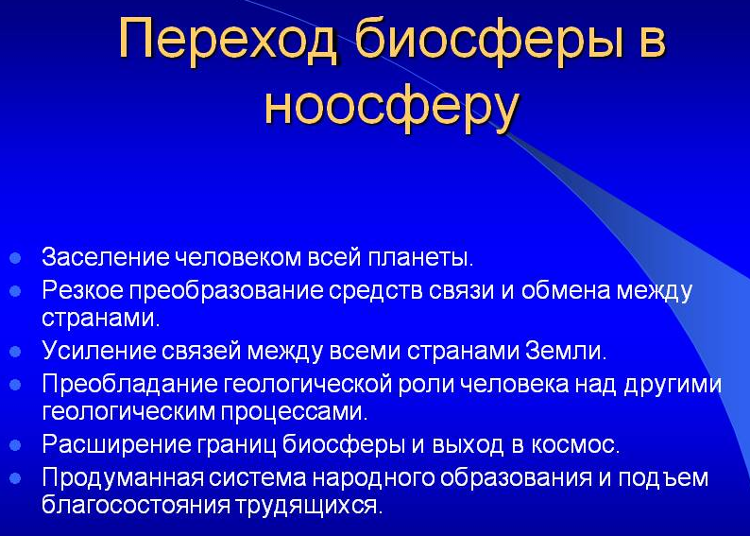
Активное воздействие человека на компоненты биосферы началось более 100 тыс. лет назад. Но лишь последние 100 лет антропогенное воздействие стало сравнимым с природными факторами. Около 20 % суши находится под прямым воздействием человека: сельхозугодья, карьеры, промышленные предприятия. Расход кислорода транспортом и промышленностью составляет 10 % от ежегодной продукции фотосинтеза. Эти и многие другие воздействия человека на биосферу связаны с ростом промышленного производства, развитием сельского хозяйства, увеличением народонаселения, то есть из-за технического и социального развития человечества. Можно ли что-либо противопоставить этому?
Последствия влияния человека на природу предвидел академик Вернадский, писавший: «Биосфера 20 столетия превращается в ноосферу, создаваемую прежде всего ростом науки, научного понимания и основанного на ней социального труда человека». Другими словами ноосфера - это новое состояние биосферы, при котором разумная деятельность человека становится главным фактором её развития. Вернадский понимал ноосферу, как результат организованного, осмысленного влияния человека на природу. При этом сама биосфера влияет на человека, заставляет его искать и использовать наиболее рациональные способы хозяйственной деятельности. В настоящее время остро стоит вопрос о применении этих экологических или природосообразных способов, ибо человечество напрямую поставлено перед лицом экологической катастрофы.
Эксплуатация природных ресурсов может иметь разные экологические последствия, которые зависят от самих ресурсов. Различают:
1. неисчерпаемые ресурсы – это солнечная энергия, энергия морских приливов, водные запасы и т. д.
2. исчерпаемые ресурсы – это запасы каменного угля, торфа, нефти и другие полезные ископаемые. Темпы их использования значительно выше, чем скорость накопления.
3. возобновимые ресурсы – это почва, растительность, животный мир. Их характерная черта – способность к воспроизводству. В своей совокупности возобновимые ресурсы образуют биосферу Земли.
Для того, чтобы использовать исчерпаемые ресурсы более рационально, а возобновимые могли полноценно восстанавливаться, необходимо чётко представлять себе механизмы влияния человека на природные системы, знать границы антропогенного влияния.

99. Загрязнение окружающей природной среды

(дополнительный материал)
,
Загрязнение окружающей среды — это поступление в нее вредных веществ, которые могут нанести ущерб здоровью человека, неорганической природе, растительному и животному миру или стать помехой в той или иной человеческой деятельности.
Влияние человека на природу ощущается практически везде.

Загрязнение атмосферы
Существует два главных источника загрязнения атмосферы: естественный и антропогенный.
Естественный источник — это вулканы, пыльные бури, выветривание, лесные пожары, процессы разложения растений и животных.
Антропогенные, в основном делят на три основных источника загрязнения атмосферы: промышленность, бытовые котельные, транспорт.
Сейчас наиболее сильно загрязняет воздух промышленное производство. Источники загрязнения — теплоэлектростанции, которые вместе с дымом выбрасывают в воздух сернистый и углекислый газ; металлургические предприятия, особенно цветной металлургии, которые выбрасывают в воздух оксиды азота, сероводород, хлор, фтор, аммиак, соединения фосфора, частицы и соединения ртути и мышьяка; химические и цементные заводы. Вредные газы попадают в воздух в результате сжигания топлива для нужд промышленности, отопления жилищ, работы транспорта, сжигания и переработки бытовых и промышленных отходов.
По данным ученых (2021 г), ежегодно в мире в результате деятельности человека в атмосферу поступает 25,5 млрд. т оксидов углерода, 190 млн. т. оксидов серы, 65 млн. т. оксидов азота, 1,4 млн. т. хлорфторуглеродов (фреонов), органические соединения свинца, углеводороды, в том числе канцерогенные (вызывающие заболевание раком).
Рассмотрим основные вредные примеси антропогенного происхождения.
Оксид углерода. Получается при неполном сгорании углеродистых веществ. В воздух он попадает в результате сжигания твердых отходов, с выхлопными газами и выбросами промышленных предприятий. Ежегодно этого газа поступает в атмосферу не менее 1250 млн. т. Оксид углерода способствует повышению температуры на планете, и созданию парникового эффекта.
Сернистый ангидрид. Выделяется в процессе сгорания серосодержащего топлива или переработки сернистых руд (до 170 млн. т. в год). Часть соединений серы выделяется при горении органических остатков в горнорудных отвалах.
Серный ангидрид. Образуется при окислении сернистого ангидрида. Конечным продуктом реакции является аэрозоль или раствор серной кислоты в дождевой воде, который подкисляет почву, обостряет заболевания дыхательных путей человека. Выпадение аэрозоля серной кислоты из дымовых факелов химических предприятий отмечается при низкой облачности и высокой влажности воздуха.
Сероводород и сероуглерод. Поступают в атмосферу раздельно или вместе с другими соединениями серы. Основными источниками выброса являются предприятия по изготовлению искусственного волокна, сахара, коксохимические, нефтеперерабатывающие, а также нефтепромыслы. В атмосфере при взаимодействии с другими загрязнителями подвергаются медленному окислению до серного ангидрида.
Оксиды азота. Основными источниками выброса являются предприятия, производящие азотные удобрения, азотную кислоту и нитраты, анилиновые красители, нитросоединения, вискозный шелк, целлулоид. Количество окислов азота, поступающих в атмосферу, составляет 20 млн. т. в год.
Соединения фтора. Источниками загрязнения являются предприятия по производству алюминия, эмалей, стекла, керамики, стали, фосфорных удобрений. Фторсодержащие вещества поступают в атмосферу в виде газообразных соединений — фторводорода или пыли фторида натрия и кальция. Соединения характеризуются токсическим эффектом.
Соединения хлора. Поступают в атмосферу от химических предприятий, производящих соляную кислоту, хлорсодержащие пестициды, органические красители, гидролизный спирт, хлорную известь, соду. В атмосфере встречаются как примесь молекулы хлора и паров соляной кислоты.
Помимо газообразных загрязняющих веществ, в атмосферу поступает большое количество твердых частиц: пыль, копоть и сажа. Большую опасность таит загрязнение природной среды тяжелыми металлами. Свинец, кадмий, ртуть, медь, никель, цинк, хром, ванадий стали практически постоянными компонентами воздуха промышленных центров.
Аэрозоли — это твердые или жидкие частицы, находящиеся во взвешенном состоянии в воздухе. Твердые компоненты аэрозолей в ряде случаев особенно опасны для организмов, а у людей вызывают специфические заболевания. В атмосфере аэрозольные загрязнения воспринимаются в виде дыма, тумана, мглы или дымки. Значительная часть аэрозолей образуется в атмосфере при взаимодействии твердых и жидких частиц между собой или с водяным паром. В атмосферу Земли ежегодно поступает около 1 куб. км пылевидных частиц искусственного происхождения.
Основными источниками искусственных аэрозольных загрязнения воздуха являются ТЭС, которые потребляют уголь высокой зольности, обогатительные фабрики, металлургические, цементные, магнезитовые и сажевые заводы. Аэрозольные частицы от этих источников отличаются большим разнообразием химического состава. Чаще всего в их составе обнаруживаются соединения кремния, кальция и углерода, реже — оксиды металлов.
Основными загрязнителями атмосферы на сегодняшний день являются окись углерода и сернистый газ.
Фреоны широко используются в производстве и в быту в качестве хладореагентов, пенообразователей, растворителей, а также в аэрозольных упаковках. А именно с понижением содержания озона в верхних слоях атмосферы медики связывают рост количества раковых заболеваний кожи. Атмосферный озон образуется в результате сложных фотохимических реакций под воздействием ультрафиолетовых излучений Солнца. Озон, поглощая ультрафиолетовое излучение, предохраняет все живое на земле от гибели. Фреоны же, попадая в атмосферу, под действием солнечного излучения распадаются на ряд соединений, из которых окись хлора наиболее интенсивно разрушает озон.

Загрязнение почвы
Почти все загрязняющие вещества, которые первоначально попали в атмосферу, в конечном итоге оказываются на поверхности суши и воды. Оседающие аэрозоли могут содержать ядовитые тяжелые металлы — свинец, кадмий, ртуть, медь, ванадий, кобальт, никель. Обычно они малоподвижны и накапливаются в почве. В почву попадают с дождями также кислоты. Соединяясь с ними, металлы могут переходить в растворимые соединения, доступные растениям. В растворимые формы переходят также вещества, постоянно присутствующие в почвах, что иногда приводит к гибели растений. Примером может служить весьма распространенный в почвах алюминий, растворимые соединения которого поглощаются корнями деревьев. Алюминиевая болезнь, при которой нарушается структура тканей растений, оказывается для деревьев смертельной.
С другой стороны, кислые дожди вымывают необходимые для растений питательные соли, содержащие азот, фосфор и калий, что снижает плодородие почв. Повышение кислотности почв из-за кислых дождей губит полезные почвенные микроорганизмы, нарушает микробиологические процессы в почве, делает невозможным существование ряда растений и иногда оказывается благоприятным для развития сорняков.
Это можно назвать непреднамеренным загрязнением почв.
Но есть и преднамеренном загрязнении почвы. Например, применение минеральных удобрений, вносимых в почву для повышения урожайности сельскохозяйственных культур.
После снятия урожая почва нуждается в восстановлении плодородия. Но чрезмерное использование удобрений приносит вред. При увеличении дозы удобрений урожайность сначала быстро растет, но затем прирост становится все меньше и наступает момент, когда дальнейшее увеличение дозы удобрений не дает никакого прироста урожайности, а в избыточной дозе минеральные вещества могут оказаться для растений токсичными.
Избыток удобрений выщелачивается и смывается с полей талыми и дождевыми водами (и оказывается в водоемах суши и в море). Излишние азотные удобрения в почве распадаются, и газообразный азот выделяется в атмосферу, а органическое вещество гумуса, составляющего основу плодородия почвы, разлагается на углекислый газ и воду. Поскольку органическое вещество не возвращается в почву, гумус истощается и почвы деградируют. Кроме нарушения структуры и обеднения почв, избыток нитратов и фосфатов приводит к серьезному ухудшению качества продуктов питания людей. Некоторые растения (например, шпинат, салат) способны накапливать нитраты в больших количествах. «Съев 250 граммов салата, выращенного на переудобренной грядке, можно получить дозу нитратов, эквивалентную 0,7 грамма аммиачной селитры. В кишечном тракте нитраты превращаются в ядовитые нитриты, которые в дальнейшем могут образовать нитрозамины — вещества, обладающие сильными канцерогенными свойствами».
Ядохимикаты — инсектициды против вредных насекомых в сельском хозяйстве и в быту, пестициды против различных вредителей сельскохозяйственных растений, гербициды против сорняков, фунгициды против грибковых заболеваний растений, дефолианты для сбрасывания листьев у хлопка, зооциды против грызунов, нематоциды против глистов.
Все эти вещества ядовиты. Это очень устойчивые вещества, и поэтому они могут накапливаться в почве и сохраняться десятилетиями.
Использование ядохимикатов сыграло существенную роль в повышении урожайности сельскохозяйственных культур. Иногда ядохимикаты спасают до 20 процентов урожая. Но вскоре обнаружились и весьма отрицательные последствия применения ядохимикатов. Инсектициды, например, действуют не только на насекомых, но и на теплокровных животных, и на человека. Убивая вредных насекомых, они убивают и множество полезных насекомых, в том числе тех, которые являются естественными врагами вредителей. Систематическое применение пестицидов стало приводить не к искоренению вредителей, а к возникновению новых рас вредителей, не восприимчивых к действию данного пестицида. Уничтожение конкурентов или врагов того или иного из вредителей привело к появлению на полях новых вредителей. Пришлось повышать дозы пестицидов в 2—3 раза, а иногда в десять и более раз. Из-за этого в нашей стране до 90 процентов пестицидов тратится впустую и лишь загрязняет окружающую среду, нанося ущерб здоровью людей.

Загрязнение воды
Каждому ясно, как велика роль воды в жизни нашей планеты и в особенности в существовании биосферы.
Биологическая потребность человека и животных в воде за год в 10 раз превышает их собственную массу. Еще более внушительны бытовые, промышленные и сельскохозяйственные нужды человека. Так, «для производства тонны мыла требуется 2 тонны воды, сахара — 9, изделий из хлопка — 200, стали 250, азотных удобрений или синтетического волокна — 600, зерна — около 1000, бумаги — 1000, синтетического каучука — 2500 тонн воды».
Использованная человеком вода в конечном счете возвращается в природную среду. Но, кроме испарившейся, это уже не чистая вода, а бытовые, промышленные и сельскохозяйственные сточные воды, обычно не очищенные или очищенные недостаточно. Таким образом происходит загрязнение пресноводных водоемов — рек, озер, суши и прибрежных участков морей.
Современные методы очистки вод, механической и биологической, далеки от совершенства. «Даже после биологической очистки в сточных водах остается 10 процентов органических и 60—90 процентов неорганических веществ, в том числе до 60 процентов азота, 70 —фосфора, 80 — калия и почти 100 процентов солей ядовитых тяжелых металлов».
Различают три вида загрязнения вод — биологическое, химическое и физическое.
Биологическое загрязнение создается микроорганизмами, в том числе болезнетворными, а также органическими веществами, способными к брожению. Главными источниками биологического загрязнения вод суши и прибрежных вод морей являются бытовые стоки, которые содержат фекалии, пищевые отбросы, сточные воды предприятий пищевой промышленности (бойни и мясокомбинаты, молочные и сыровареные заводы, сахарные заводы и т. п.), целлюлозно-бумажной и химической промышленности, а в сельской местности — стоки крупных животноводческих комплексов. Биологическое загрязнение может стать причиной эпидемий холеры, брюшного тифа, паратифа и других кишечных и вирусных инфекций, например, гепатита.
Химическое загрязнение создается поступлением в воду различных ядовитых веществ. Основные источники химического загрязнения — это доменное и сталелитейное производство, предприятия цветной металлургии, горнодобывающая, химическая промышленность и в большой мере экстенсивное сельское хозяйство. Кроме прямых сбросов сточных вод в водоемы и поверхностного стока, надо учитывать также попадание загрязнителей на поверхность воды непосредственно из воздуха.
В последние годы существенно увеличилось поступление в поверхностные воды суши нитратов из-за нерационального применения азотных удобрений, а также из-за увеличения выбросов в атмосферу с выхлопными газами автомобилей. Это же относится и к фосфатам, для которых, помимо удобрений, источником служит все более широкое применение различных моющих средств.
Сброс в водоём органических веществ и удобрений ведет к переизбытку питательных веществ и зарастанию водоема. Сначала в таком водоеме накапливаются питательные вещества и бурно разрастаются водоросли. После их отмирания биомасса опускается на дно, где происходит ее минерализация с потреблением большого количества кислорода. Условия в глубинном слое водоема становятся непригодными для жизни рыб и других организмов, нуждающихся в кислороде. Когда весь кислород исчерпан, начинается бескислородное брожение с выделением метана и сероводорода.
Физическое загрязнение вод создается сбросом в них тепла или радиоактивных веществ. При значительном тепловом загрязнении рыба задыхается и погибает, так как ее потребность в кислороде растет, а растворимость кислорода уменьшается. Количество кислорода в воде уменьшается еще и потому, что при тепловом загрязнении происходит бурное развитие одноклеточных водорослей: вода «зацветает» с последующим гниением отмирающей растительной массы.
Загрязнение океанов и морей происходит вследствие поступления загрязняющих веществ с речным стоком, их выпадения из атмосферы и благодаря хозяйственной деятельности человека непосредственно на морях и океанах.
С речным стоком в океан ежегодно попадает более 320 миллионов тонн железа, до 200 тысяч тонн свинца, 110 миллионов тонн серы, до 20 тысяч тонн кадмия, от 5 до 8 тысяч тонн ртути, 6,5 миллиона тонн фосфора, сотни миллионов тонн органических загрязнителей.
Особое место занимает загрязнение океана нефтью и нефтепродуктами.
Естественное загрязнение происходит в результате просачивания нефти из нефтеносных слоев, главным образом, на шельфе. Наибольший вклад в нефтяное загрязнение океана вносят морские перевозки нефти. Из 3 миллиардов тонн нефти, добываемых в настоящее время, морем перевозится около 2 миллиардов тонн. Даже при безаварийном транспорте происходят потери нефти при ее погрузке и разгрузке, сбрасывании в океан промывочных и балластных вод (которыми заполняют танки после выгрузки нефти).
Но наибольший ущерб окружающей среде и биосфере наносят внезапные разливы больших количеств нефти при авариях танкеров. Нефтяная пленка влияет на многие физические и химические процессы, происходящие на поверхности раздела океан — атмосфера:
Нефтяная пленка увеличивает долю отражаемой от поверхности океана солнечной энергии и уменьшает долю поглощаемой энергии. Тем самым нефтяная пленка оказывает влияние на процессы теплонакопления в океане. Несмотря на уменьшение количества поступающего тепла, поверхностная температура при наличии нефтяной пленки повышается тем больше, чем толще нефтяная пленка.
Океан является главным поставщиком атмосферной влаги, от которого в значительной мере зависит степень увлажнения материков. Нефтяная пленка затрудняет испарения влаги, а при достаточно большой толщине (порядка 400 микрометров) может свести его практически к нулю.

